САНКТ-ПЕТЕРБУРГСКИЙ ГОСУДАРСТВЕННЫЙ УНИВЕРСИТЕТ

Чэнь Цзяхао
Выпускная квалификационная работа
Борьба с коррупцией в Китае: социологический анализ
China's Fight against Corruption (Social Analysis)
Бакалавриат
Направление: 39.03.01 «Социология»
Научный руководитель:
Доцент кафедры социального управления и планирования
Кандидат экономических наук
Меньшикова Галина Александровна
Рецензент:
Еремичева Галина Васильевна,
к. филос. наук, вед. н. сотр. Социологического института академии наук, СПБ

Санкт-Петербург
2024

Аннотация. Коррупция всегда имела место в Китае с тех пор, как в нем стало существовать государство. Учитывая размеры и степень централизации управления, этот феномен только расширялся, распространяясь из сферы государственного управления в коммерческий сектор. Соответственно коррупционное поведение укрепилось в сознании китайского населения и хотя воспринимается большинством людей как зло, но мало кто признает возможность борьбы с ним.
В работе сделана попытка рассмотреть теоретические работы по коррупции и способам антикоррупционной борьбы с целью выявления возможностей их использования в практике управления Китаем, а также выявлены особенности хода институционализации мер борьбы с ней.
Для выявления отношения населения Китая к коррупции и мнения студентов о возможности борьбы с ней было проведено 2 исследования. Первое - анкетирование (методом on-line), второе – 2 фокус группы со студентами. Результаты обработаны с помощью программы SPSS и представлены в тексте.
Ключевые слова: коррупция, антикоррупционные меры, восприятие населением, мнение студентов, особенность китайской культуры

Annotation. Corruption has always taken place in China since the state began to exist in it. Given the size and degree of centralization of management, this phenomenon has only expanded, spreading from the sphere of public administration to the commercial sector. Accordingly, corrupt behavior has become entrenched in the minds of the Chinese population and although it is perceived by most people as evil, few people recognize the possibility of combating it.
The paper attempts to consider theoretical works on corruption and methods of anti-corruption struggle in order to identify the possibilities of their use in the practice of Chinese governance, and also identifies the features of the institutionalization of measures to combat it.
To identify the attitude of the Chinese population towards corruption and the opinion of students about the possibility of combating it, 2 studies were conducted. The first is a questionnaire (using the on-line method), the second is 2 focus groups with students. The results are processed using the SPSS program and presented in the text.
Keywords: corruption, anti-corruption measures, public perception, student opinion, feature of Chinese culture

О Г Л А В Л Е Н И Е
Аннотация и ключевые слова………………………………………………….2
Введение…………………………………………………………………………3
Глава 1. ТЕОРЕТИЧЕСКИЕ ОСНОВЫ ПОНИМАНИЯ КОРРУПЦИИ
В СОВРЕМЕННОМ КИТАЕ ……………………………..…………………4
  - Генезис зарубежных теорий как фундамент понимания сути
коррупционных отношений……………………………………………………4
  - Борьба с коррупцией в Китае:Процесс институционализации………18
ГЛАВА 2. ВОСПРИЯТИЕ КОРРУПЦИИ НАСЕЛЕНИЕМ КИТАЯ
(по материалам прикладных исследований)……………………………..26
2.1. Отношение китайской общественности к коррупции и борьбе с ней….26
2.2. Восприятие коррупции студентами (по материалам фокус-групп)…….49
СПИСОК ИСПОЛЬЗОВАННОЙ ЛИТЕРАТУРЫ………………………...59
ПРИЛОЖЕНИЯ
Приложение 1. Некоторые высказывания Конфуция о коррупции…………67
Приложение 2.Программа исследования «Восприятие китайским
населением борьбы с коррупцией …………………………………………..68
Приложение 3. Анкета ……………………………………………………….69
Приложение 4. Программа фокус-групп…………………………………….73
Приложение 5.Стенограмма фокус-группы 1……………………………….75
Приложение 6. Стенограмма фокус-группы 2………………………………91

Введение
Актуальность исследования о борьбе Китая с коррупцией заключается в следующем: "Коррупция - это сложное социальное явление, сопровождающее создание частной собственности, классовой, государственной и социальной власти, существующее практически на всех уровнях общества и в т ой или иной степени во всех странах и династиях. Поэтому коррупция - это не только национальная и региональная, но и глобальная проблема. Необходимость в технических аспектах китайской антикоррупционной практики в Китае, как и в большинстве стран мира, коррупция является одним из главных социальных зол. Однако и традиции, и культура дружеских отношений основаны на сохранении традиции дарить подарки и проявлять различное отношение к близким людям при исполнении ими своих обязанностей, то есть в обществе существует двусмысленность в отношении допустимости норм коррупционного поведения.
Необходимо понять отношение китайского населения к современной коррупции и методам борьбы с ней; проанализировать политические требования и общественные предложения китайской общественности.
Степень научной разработанности проблемы:
Как показывает анализ отечественных и зарубежных научных источников, большинство имеющихся работ по борьбе с коррупцией в Китае были посвящены отдельным аспектам этой борьбы (наказания, сравнение с российской практикой, порядок задержания подозреваемых и др.). Китайская антикоррупционная модель пока не изучалась комплексно через призму мирового опыта и особенностей современного китайского общества.
Проблема коррупции волновала людей с самой древности. Уже тогда власть и коррупция рассматривались как неразрывные понятия. Считается, что одним из первых упоминаний о рассматриваемой категории является правление царя древнего шумерского города Лагаша Уругани (вторая половина XXIV в. до н. э,). В указанный период он попытался реформировать государственное управления для последующего пресечения многочисленных злоупотреблений своих чиновников и судей. Уже древнегреческие философа Платон и Аристотель предлагали антикоррупционные меры, считая, что общество должно бороться с этим злом. О нечистых на руку чиновниках писал Николо Макиавелли, сравнивавший коррупцию с болезнью, которую вначале трудно распознать, но легко лечить, а позже - уже легко распознать, но почти невозможно лечить.
По мере зарождения социологии, она подключилась к изучению феномена коррупции. истоки научных подходов оформились в теории аномии Э. Дюркгейма и Р. Мертона, «идеального типа» бюрократии М. Вебера, теории самореферентных систем Н. Лумана, в разработках П. Бурдье, М. Фуко и
Однако как самостоятельный предмет изучения, она стала анализироваться только в ХХ веке. Считается, что первое упоминание приходится на 1904 год. В нем, сопоставляя ситуацию в Великобритании и США, Джонс Генри Форд затронул вопрос о политической коррупции. Полноценная монография по теме появилась в 1910 году - монография Роберта Брукса «Коррупция в американской политике и жизни». Назовем и некоторые другие наиболее значимые монографии по теме , например, Wilson, H.H. Congress: Corruption and compromise. New York: Rinehart, 1951 Johnston, M. Syndromes of corruption: Wealth, power, and democracy. Cambridge: Cambridge University Press, 2005
В современной зарубежной науке исследования коррупции как одной из наиболее острых проблем также находятся под пристальным внимание ученых разных направлений. Так, юристы изучают причины правонарушений как психологические техники побуждения к коррупции, типы коррупционного поведения в бизнесе, особенности коррупционных установок, роль гражданского общества в контроле коррупции. Социологи больше внимания уделяют ее проявлениям в повседневной жизнедеятельности человека, и, через анализ организационной и политической коррупции, выходят на глобальный уровень. Они оценивают изменение форм и коррупционных практик и в динамике, и у представителей разных культур.
Степень развития исследований коррупции в Китае：В последние годы, когда в Китае активизировались усилия по борьбе с коррупцией и уделялось особое внимание социальной этике и нравственному воспитанию, китайские ученые начали проводить многоаспектные исследования коррупционного поведения и последствий, вызванных явлением коррупции. Современные исследования китайских ученых в области борьбы с коррупцией в основном включают в себя следующие аспекты: механизм раннего предупреждения коррупции, опубликованный китайским ученым Хэ Цзэнцзе; воспитание антикоррупционной культуры,
предложенный китайским ученым Ли Кэцяном; обусловленность усиления коррупции под воздействием рынка, доказанная в статье китайского ученого У Цзинляня. Китайский эксперт по борьбе с коррупцией Линь Чжэ опубликовала ряд работ и книг, в которых исследуется связь между властью и коррупцией. Профессор Ни Цзылу, китайский ученый-юрист, внес заметный научный вклад в исследование международных перспектив и внутренней антикоррупционной правовой системы.
Однако современные китайские антикоррупционные теории в основном основаны на "государствоцентризме", "рынкоцентризме". Они базируются на западной либерально-демократической системе и мало объясняют ситуацию в Китае. На фоне таких антикоррупционных мер, которые не вполне соответствуют текущему положению дел в стране, многие китайцы недовольны текущим положением дел и отношением к борьбе с коррупцией в Китае. Это заставило меня понять, что борьба с коррупцией не является исключительной обязанностью правительства и государственных учреждений, но также является одним из политических требований народа. Отечественные ученые, похоже, упустили из виду основную цель борьбы с коррупцией - "защиту интересов народа" - и больше сосредоточились на изменениях, к которым привела антикоррупционная кампания в высшем политическом классе, игнорируя при этом отношение низов к борьбе с коррупцией в Китае.
Поэтому цель данного исследования заключаются в том, чтобы понять текущую ситуацию с коррупцией в китайском обществе, обобщить характеристики коррупции на современном этапе в Китае, понять впечатления и отношение китайской общественности к коррупции в китайском обществе и борьбе с коррупцией в последние годы на основе эмпирического исследования, и, наконец, собрать социальные предложения китайской общественности по борьбе с коррупцией путем опроса респондентов.
Объектом нашего исследования являются обычные китайцы разных возрастных групп, разного семейного экономического положения, разного уровня образования и разных регионов, а также группа студентов китайских университетов.
Предметом - их восприятие коррупции
Задачи моего исследования следующие:
- Кратко проанализировать зарубежную теорию о коррупции и методах борьбы с ней
с точки зрения возможности использования зарубежного опыта.
2. Проанализировать этапы становления антикоррупционных мер в Китае,
3. Выяснить степень осведомленности китайцев о текущей ситуации с коррупцией в обществе .
4. Проанализировать мнения студентов, обучающихся в СПбГУ, как представителей молодого поколения.
Теоретическая значимость работы заключается в разработке способа выявления специфики китайской антикоррупционной системы по сравнению с международным опытом. Проведя прикладные исследования удалось более наглядно описать ситуацию в стране и отношение к проблеме коррупции населения.
Методы исследования
Для достижения целей исследования мы использовали анкетный опрос, а также метод фокус-группового исследования. В ходе анализа анкет мы собрали 105 ответов от китайцев через Интернет. После получения соответствующих данных был проведен их описательный и перекрестный анализ с помощью программы SPSS.
Для выяснения мнения студентов (молодежи) были организована две фокус-группы. Они проводились в 2023 и 2024 году, среди бакалавров и магистрантов ф-та социологии. Информантами стали китайские студенты, общение велось на китайском языке.
Структура работы: дипломное исследование состоит из двух глав и четырех параграфах, в нем 97 станиц. В работе имеется 14 таблиц и 17 диаграмм. Список литературы состоит из 75 наименований, включая 32 на русском, 32 на английском н 11 на китайском языках.
Результаты исследований докладывались на конференциях:
- «Современная система образования в России и Китае», 12-13 апреля 2024 года, где было подготовлено выступление: «Отношение студентов Китая к коррупции: социологический анализ;
- Наука в СПбГУ, 2023, где было подготовлено выступление «Коррупция в Китае социологический анализ».

ГЛАВА 1 ТЕОРЕТИЧЕСКИЕ ОСНОВЫ ПОНИМАНИЯ КОРРУПЦИИ В СОВРЕМЕННО КИТАЕ.
1.1. Коррупция: генезис взглядов на ее трактовку в мировой науке
Коррупция известна человечеству с глубокой древности.
Приведем и европейские примеры. Ученые справедливо утверждают, что по мере формирования государственности, коррупция возникала и развивалась. Именно ею они объясняют падение Римской империи, равно как и недоверие к католической церкви, вызванное продажей ею индульгенций.
Важность феномена коррупции, равно как и сила зла и объем негативных последствий, им приносимым, обусловили то внимание, с которым оно привлекало и продолжает привлекать ученых. Практически каждый известный ученый-философ высказал свое мнение по поводу коррупции. Приведем один пример, отражающий популярность тематики коррупции у европейских исследователей: серия, начатая в издательстве «Оксфорд» в 2015 г. под название «Коррупция. Очень краткое введение», уже сейчас насчитывает 350 публикаций
Как у всякого сложного социального явления, у коррупции нет и не может быть единого определения. При их анализе нельзя не видеть различий между ее трактовкой представителями разных научных дисциплин, очевидны временные особенности ее понимания, равно как и национальная специфика. Для краткости изложения сведем их к табличной форме, см. таблицу 1., параллельно откомментировав их основное содержание в системе других определений.
Табл.1. Некоторые определения коррупции
Источник | Определение | Комментарии
1.Артхашастра (ХХ1У в до н.э) Шуеры | Коррупция это поток воды, в котором государственные служащие чувствуют себя как рыба. | Массовая практике в гос управлении
2 Полибий «История в сорока книгах», 148-143 год .до.н.э | Чрезмерное вознаграждение государственных служащих | Крайне узкий подход, но отражающий массовый характер
Древнеримское право | Коррупция - это подкуп кого- либо деньгами или иными материальными благами | Ранний (узкий) подход, отражающий доминиро-вание морализаторского подхода
Гоббс или «Левиафан, или Материя, форма и власть государства церковного и гражданского». ХУ в. | Коррупция «есть корень, из которого вытекает во все времена и при всяких соблазнах презрение ко всем законам» | Пример нарушения «Общественного договора»
Морализаторский подход | -одна из черт морально-нравственного состояния общества | Другой ранний акцент
Модернистский подход определяет | Коррупция – «некое противоправное действие (совокупность действий), выражаемое в форме взяток и подкупа, выражающееся в продажности служебных действий» | Был превалирующим вплоть до ХХ века
Джозеф Сентурия (типовое современное определение) | - злоупотребление публичной властью ради частной выгоды | Более широкий подход, определяющий коррупцию как
Международная (Transparency International) официальная точка зрения | Под коррупцией, в той мере, в какой она попадает в сферу деятельности МГК, является под- куп (взятка), а равно и любое иное поведение в отношении лиц, наделенных полномочиями в государственном или частном секторе, которое нарушает обязанности, вытекающие из этого статуса государственного должностного лица, лица, работающего в частном секторе, независимого агента... и имеет целью получение каких бы то ни было ненадлежащих преимуществ для себя либо иных лиц» | Расширение сферы коррупционных действий за счет сферы бизнеса
Российский подход | определяет коррупцию как «…подкуп, продажность государственных или иных служащих на основе корыстного использования ими в личных либо в узкогрупповых, корпоративных интересах официальных служебных полномочий, связанных с ними авторитета и возможностей» | Официальная российская трактовка понятия – акцент на государственную сферу и отдельных чиновников
Gordon Tullock 1967, Rose Accerman | Коррупция это особый вид ренты за труд | Распространенный тренд, экономически обосновывающий коррупцию.
Scott, 1972 | corruption ‘must be understood as a regular, repetitive and integral part of the operation of most political system” | Не зависит от формы организации власти (политический подход)
Akinseye (2000) | attempts at describing it as ‘mother of all crimes’ andidentifies four forms of corruption as bribery, prebendalism, graft and nepotism. EFCC a
Ibrahim 2003) | as to conducts that might be “judged as corrupt and the distinguishing element of such conduct is some moral failing or depravity”.

Таблица 1, хотя и не охватывает всех подходов, но позволяет выявить некоторые тренды, характеризующие его изменения. Первый - морализаторский, который рассматривался как нарушения, пусть распространенные, норм нравственности. При этом. постепенно расширялось понимания коррупции как действий все более различных по форме (от взяток к всем видам помощи), так и по сферам проявления (от чиновников, до бизнеса с переходом на любое лицо, обладающее властными полномочиями) ВторойПри этом исследователи признают и разнообразие в трактовках коррупции и его аналитические видов. Различают, к примеру, коррупционные сделки между бизнесом и государством или между бизнес-организациями; коррупцию, которая приносит выгоду отдельному индивиду, и коррупцию во имя блага организации; коррупцию внутри организации, которая инициируется снизу или спускается сверху [Pinto, Leana, Pil 2008].Третий тренд показывает различие в подходах представителей разных наук/школ: политической (определение №..), экономическое -№, юридическое - №, социологических см. табл.3.
Для краткости представим мнения известных ученых, выявив особенность их подхода, указав, что их обзор представлен в ряде публикаций
Таблица 2. Мысли известных ученых философов по поводу коррупции
Автор и источник | Суть подхода
Конфуций (Лунь Юй) | Рассматривал коррупцию как одну из форм наживы, соответственно это – типичное поведение «низкого человека»
Лао-цзы | Чрезмерная централизация власти (бюрократизация управления) способствует взяточничеству
Древние Греки (Платон, Аристотель «Политика», Фукидид) | Перешли от описания зла, приносимого отдельными правителями-коррупционерами как системному изложению, как явлению, грозящему гибелью государствам
Н. Макиавелли «О государь» | Стал доказывать объективность коррупции как свойства власти и впервые поставил вопрос о двух типах этики? Для людей и для правителей
Ш. Монескье «О духе законов» | Роль обучения и воспитания норм правильного этического поведения
Т. Гоббс «Об общественном договоре или Левиафан как материя, форма и власть государства церковного и гражданского. | Источник коррупции естественное стремление к наживе, которое имеется в каждом и противостоять ему может только страх (перед наказанием за нарушение закона
Гроций 3? c/18 | «Гражданин, находящийся на службе у государства и нарушающий внутригосударственное право ради своей ближайшей выгоды, тем самым подрывает основу государства и как следствие основу собственного благополучия» (с.187)

Цель таблицы 2 заключалась в том, чтобы доказать актуальность изучения коррупции, указав факт привлекательности тематики для самых известных ученых философов истории. Исследования коррупции многогранны и охватывают самые разные дисциплины (психология, политология, юриспруденция, криминология, социология, антропология), касаются разных аспектов рассматриваемого вопроса (индивидуальные и системные, внешние или внутренние по отношению к организациям причины коррупции, её последствия, эффективность антикоррупционных мер).
Исследователи коррупции выделяют три уровня анализа: индивидуальный, организационный и средовой [Troisi, Di Nauta, Piciocchi 2021]. Индивидуальный уровень акцентирует внимание на личных характеристиках коррумпированных субъектов; групповой — на организационных или групповых факторах, препятствующих коррупции, таких как легитимность этой практики в пределах группы или экономические трудности фирмы; средовой — на таких характеристиках среды, как законодательство, исполнительная власть и концентрация рынка. В России тема коррупции активно изучается в первую очередь с точки зрения профилактики коррупции и этических аспектов коррупционного поведения [Крылова, Максименко 2022; Максименко et al. 2023], что свидетельствует о распространённости индивидуального и средового уровня анализа. Эти подходы игнорируют условия нормализации, институционализации и рутинизации коррупции [Ashforth, Anand 2003], рассматривая субъект либо как атомизированного индивида, преследующего собственные коррупционные интересы, либо как индивида, укоренённого в государственных институтах (высшее образование, закон, исполнительная власть), игнорируя при этом такие аспекты, как организации, знакомства, семья, позиция в сети и в иерархии ресурсов и т. д.
При этом особо выделим ракурсы исследования, выявленные социологами, см. таблицу 3.
Таблица 3. Особенности социологического подхода к коррупции
Автор и источник | Суть подхода
Имре Алатас, 1968 | Основоположник социологического подхода к коррупции, т.е. социолог, который первым написал работу, посвященную коррупции, указал, что ее закрытй характер предопределяет сложности в изучении
Э.Дюркгейм и Р.Мертон | Коррупция как форма девиантного поведения, но в отличие от Atlas он не написал самостоятельной работы по теме. Коррупция – форма отклонения поведения от норм, но она требует снисходительного отношения. (с.86-90)
Бурдье П. | Коррупция это форма перераспределения общественных ресурсов «неофициальное финансирование расходов», составляющих профессиональную деятельность чиновнико, руководящихся собственными целями
Гидденс Э | коррупция – это особое свойство социальной структуры предопределяющей в силу нехватки ресурсов возможностью отдельными субъектами взять себе лишнее.
Беккер Г | Коррупция как проявление №драмы моральной риторики и действий, в ходе которой выдвигаются, признаются, отвергаются и становятся предметом борьбы обвинения в девиантности» (с.208)
С. Роуз-Аккерман, Nye J. | коррупция рассматривается с позиции статусно-сословной административной ренты
Ф.Танненбаум | Применительно к криминологии развил теорию символического интеракционизма Г.Мида, согласно которой общество способно стигматизировать ту или иную группу людей (в контексте нашего анализа — чиновников),
Так, А.Хайденхаймер | предлагает цветовое маркирование восприятия коррупции в массовом сознании граждан, определяя белым цветом моральную приемлемость сложившихся коррупционных отношений, черным — общественное осуждение действий лиц, использующих должностное положение, и серым — отсутствие консенсуса у большинства в обществе по поводу отношения к коррупционным действиям.
Peil M. | Коррупция как способ формирования порядка (установление правил игры)
 | Проведение социологических прикладных исследований
Treisman Daniel | Оценочные исследования: по уровню коррупции в разных странах, по структуре форм коррумпированности.
Melgar, N., Rossi, M., & Smith, T. W. (2010) | Исследования по восприятию коррупции населением
 | Исследования по восприятию коррупции молодежью
В таблице 3 приведен некоторый набор направлений социологических исследований коррупции, показывающий широкий диапазон тем, а соответственно и возможностей науки.
Остановимся на одной – восприятие коррупции населением, как наиболее нам тематически близкой.
Из-за самой своей природы коррупцию трудно измерить, и поэтому через опросы населения становится возможным это сделать, выяви и ее относительные размеры и наиболее распространенные (в стране, регионе, предприятии) формы. Однако суждения, как известно, предвзяты, и поэтому восприятие коррупции может не отражать реальную коррупцию. Тем не менее, важно то, как люди воспринимают коррупцию: восприятие высокого уровня коррупции формирует определенные социальные отношения, в частности - недоверие среди людей.
При этом исследователи осознают относительность этих замеров, поскольку на коррупцию (ее восприятие) влияют ненаблюдаемые факторы, искажающие оценку.. Мельгар и др., например, обнаружили, что некоторые демографические характеристики, такие как пол и посещаемость религиозных служб, влияют на восприятие людьми коррупции. Более того, оценки коррупции в опросах считаются предвзятыми, т.е. отражающими политическую/ социальную позицию респондента.
Например, индекс «Контроль над коррупцией» (разработанный Всемирным банком) основан на представлениях о том, в какой степени государственная власть осуществляется ради частной выгоды, и поэтому страдает от вышеупомянутой предвзятости оценок. Некоторые индексы коррупции, такие как Индекс восприятия коррупции Transparency International, один из наиболее влиятельных индексов коррупции, пытаются обойти эту предвзятость, полагаясь на мнения нескольких различных групп респондентов: аналитиков, бизнесменов и экспертов. Однако и такой подход не дает адекватной картины. Анализ результатов показывает влияние, например, технологий манипулирования в виде замалчивания остроты проблемы, фреймирования ситуации (замену общей картины акцентами на отдельные случаи, которые можно рассматривать как случайные) и т. д. Кроме того, восприятие коррупции может фактически повлиять на реальную коррупцию: люди, которые считают уровень коррупции высоким, могут легче оправдать сомнительные с моральной точки зрения действия, тем самым с большей вероятностью их совершают.
Воздействие СМИ как фактора организующего манипулирование общественным мнением и поэтому превращающего отдельные конфликты, либо, наоборот, их замалчивающих описали исследователи Хилгартнер и Боск, назвав СМИ публичной ареной. Телевидение, газеты, радио и т.д. стоят как привратники в цирке, выпуская участников представления на арену, чем усиливают или, наоборот, смягчают восприятие зрителями ситуации.
Укажем на еще один выявленный фактор, который уже принято считать объективным – подстраивание своего мнения под мнение большинства. Его выявила и на многочисленных примерах, а не только применительно к коррупции, обосновала Элизабет Ноэль-Нойман, назвав его спиралью молчания. Она утверждает, что человек с меньшей вероятностью выскажет своё мнение на ту или иную тему, если чувствует, что находится в меньшинстве, так как боится возмездия или изоляции Элизабет Ноэль-Нойман считает «спираль молчания» атрибутом проявления общественного мнения, что проявляется и при коллективном обсуждении коррупции. Люди не всегда могут иметь (сами сформулировать) свою точку зрения и поэтому часто подстраиваются либо под мнение большинства, либо под то, что транслируют СМИ,
Определение коррупции и его историческая эволюция, при этом отмечается, что единого определения не существует и что оно варьируется в зависимости от времени, места и дисциплинарной перспективы. Ранние взгляды фокусировались на моральном аспекте, в то время как современные определения шире и включают в себя злоупотребление публичной властью ради личной выгоды и нарушение профессиональных обязательств. В разных странах коррупция изучается по-разному: в Китае и России основное внимание уделяется феномену коррупции, а в Европе - этическому аспекту. Исследования анализируют коррупцию на индивидуальном, организационном и экологическом уровнях, уделяя особое внимание ее социальным последствиям, таким как отсутствие доверия. Общественное восприятие коррупции подвержено влиянию различных факторов, но остается важным способом измерения коррупции. Средства массовой информации и мнение большинства могут формировать восприятие коррупции, что может привести к эффекту спирали молчания и повлиять на фактическое коррупционное поведение. Несмотря на сложность измерения, изучение коррупции имеет решающее значение для понимания ее природы, причин и ответных мер.

1.2. Борьба с коррупцией в Китае: процесс институционализации
Известно, что коррупция в Китае началась тогда же, когда началось само китайское государство: пять тысяч лет назад. В стране при любой династии, которая опиралась на разветвлённый бюрократический аппарат, возникало множество чиновников, тянущихся к государственным средствам. Конкуренция была высокая — поэтому воровали много и часто. В торговой среде возникло аналогичное явление: чтобы «подмять» под себя весь рынок, занять привилегированные позиции, многие купцы преподносили роскошные подарки высшим чинам. Истоки китайской коррупции лежали в сложившейся организационной системе, когда осуществление и соблюдение законов ложилось на плечи местных властей. В огромной державе, где невозможно было обеспечить жесткий контроль из центра, власть сделала проще: регионы облагались определенными налогами, которые нужно было платить за определенные промежутки времени. Чиновники мелкого и среднего звена, призванные следить за порядком на местах, были существенно обделены доходом, ведь их поддержка государством была низкой, а официальные зарплаты никогда не соответствовали их запросам. Тогда взяточничество распространилось по всей территории китайской империи, а в определенных провинциях законы трактовались местными чиновниками таким образом, что дача взятки в денежной или любой другой форме порой открывала самый короткий и простой путь для простых жителей в осуществлении их целей.
Частично ситуация сохранилась и поныне: Китай остается огромной державой с централизованным управлением; регионы, вплоть до уровня уездов, получили большие права на самостоятельность в решении оперативных вопросов; развитие рыночных отношений добавило к общим условиям еще и экономические возможности: собственный бизнес. Выделим некоторые этапы – проследим ход институционализции борьбы с коррупцией – акцентируя внимание на двух особенностях: развитие антикоррупционного законодательства и управленческих практик, вторая – теоретические (литературные) публикации, их инициирующие или воплощающие.
Применительно к нашей теме, считаем возможным говорить о трех этапах борьбы с коррупцией: первый - массовой коррумпированности при низком уровне управляемости (до ХХ в.); широкая коррумпированность, но при попытках технологического упорядочивания системы управления, что косвенно сдерживало коррупционные возможности (до ХХ1); третий – очаговая коррумпированность при развитии антикоррупционного законодательства и широкой воспитательной компании. Кратко представим каждый.
- Этап массовой коррумпированности при низком уровне управляемости страной
Тысячелетия коррупционная система пронизывала весь Китай – государство с развитой административной системой управления. Любой чиновник требовал деньги с младшего по званию, а тот, в свою очередь, обращался к низшему чину, и таким способом охватывала всю систему управления. Власти ничего не могли с этим поделать, ведь механизм был разработан практически безупречно, и поймать взяточника с поличным можно было крайне редко. Согласно историческим хроникам, из десяти чиновников только трем удавалось оставаться неподкупными.
При этом и борьба с этим злом была активной и жестокой (применялись различные виды смертных казней, телесные наказания, наказания позором (потеря лица) и конфискации имущества).
Как важнейшее национальное зло коррупция не могла не привлекать к себе внимания ученых. Уже в те далекие времена сложились два учения: первое - легизм или учение фацзя (предложившее верховенство права, жестокие наказания за его нарушения: уничтожение внешнего) и второе – конфуцианство, призывавшее к воспитанию чиновников как основы их честности. Ко втором направлению относят и систему административного контроля, созданную императором Цинь Шихуанди (221-210 гг. до н. э.), где чиновники должны были приглядывать друг за другом. Уже тогда, и народ, у учнеые (Конфуций и другие), оценивая коррупцию как величайшее зло, пытались через высказывания об этом воспитывать молодое поколение в духе честности. В Приложении приведена таблица, в которой приведены высказывания Конфуция и народные пословицы, которые заучиваются в школах Китая вплоть до настоящего времени.
В китайской литературе также можно встретить примеры того, насколько коррумпированы были многие китайские чиновники. Взятки и подарки в обмен на то или иное их решение были неотъемлемой частью повседневной жизни. Так, например, знаменитый роман времен империи Мин (1368-1644 гг.) «Цветы сливы в золотой вазе», автором которого является некий Ланьлинский насмешник (настоящее имя неизвестно), открыто критикует государственную администрацию, в которой есть место коррупции. Были и научные работы, в которых формулировались разумные предложения о профилактики и предотвращения коррупции. Так, например, известный экономист времен империи Сун (960-1279 гг.) Ван Аньши планировал провести реформы в денежно-кредитных учреждениях Китая, что позволило бы снизить коррупцию и кумовство. Однако предложенные им идеи были отклонены элитой. В результате коррупция продолжала существовать и приобрела еще большие масштабы. Даже суды, не говоря уже о местной элите, были замешаны в коррупционные дела.
Однако уже тогда стали издаваться юридические акты по борьбе с коррупцией, например «Правовой кодекс» империи Цин был введен в 1644 году. В нем были прописаны санкции, применяемые к замеченным в коррупции чиновникам в зависимости от тяжести преступления. При этом во внимание принимался размер полученной взятки, будь то деньги, подарки или прочие подношения. Наказать чиновника могли разными способами: от ударов бамбуковой палкой до смертной казни.
б) этап формирования системного контроля и управленческого упорядочивания
Новый этап в борьбе с коррупцией наступил по мере прихода к власти Коммунистической партии. Уже в Китайской Республике (1912-1949 гг.) была создана Экзаменационная палата, которая ведала не только набором госслужащих, но и их аттестацией, однако фактически все кадровые вопросы оказались в руках Кадровой администрации Исполнительной палаты (правительства).
Однако, впоследствии и националистический режим Гоминьдана проиграл в борьбе с Коммунистической партией Китая по тем же причинам массовой коррупции. В период с декабря 1951 года по июнь 1952 года в новой Китайской Народной Республике, основанной в 1949 г. пришедшей к власти КПК, была проведена первая борьба с коррупцией, названная «стратегия войны» – программа «трех анти…»: антикоррупция, антибюрократизм, антирасточительство. Уже тогда коррупционеры приговаривались специально созданными народными судами КНР к смертной казни. Широко известно дело Лю Циншаня и Чжан Цзышаня – двух видных партийных чиновников, которые будучи замешанными в особо крупных хищениях, они были расстреляны.
С момента основания Китайской Народной Республики в октябре 1949 года, была создана Комиссия контроля при центральном правительстве, которая позднее была переименована в Министерство контроля, но в апреле 1959 года оно было упразднено из-за перестройки системы государственного управления.
Остальной же период истории КНР до начала эпохи «великих перемен», начатых реформами Дэн Сяопина в 1978 г. назывался «Золотым веком» общественного спокойствия, когда в силу крайней политической нестабильности проблемы коррупции не поднимались.
Отказ от «казарменного коммунизма» после смерти Мао Цзэдуна в 1976 году и проведение политики «реформ и открытости» с 1978 года привели к внедрению правил рыночной экономики, пусть и с «социализмом с китайской спецификой». Дэн Сяопин бросил лозунг «Обогащайтесь!» и его призыву последовали не только рабочие и честные предприниматели, но и нечистые на руку люди, в том числе с партийными билетами. Коррупция на всех этажах партии и государства приняла пугающие масштабы, стала вызывать возмущение в обществе. «Кража государственной собственности, растраты и взяточничество сказываются на материальных и финансовых ресурсах страны. Если мы хотим положить этому конец, мы должны принять быстрые, жесткие и суровые меры». Великий «Архитектор китайских реформ» был потрясен тем фактом, что «появились небывалые воры – «большие тигры», расхитившие до десяти тысяч юаней»
Вопрос о законодательном регулировании системы государственной службы в контексте утверждения законности и правопорядка был поставлен после 3-го пленума ЦК КПК 11 созыва (декабрь 1978 года). Уже в 1980 году Дэн Сяопин обрисовал новые принципы, выделив такие моменты, как набор служащих по результатам экзаменов, четкое определение критериев назначения на должность и смещения с должности, периодические аттестации, отвод от должности, ротацию кадров. В 1980-е годы Министерству кадров КНР было поручено разработать новый способ организации государственной службы. Первый вариант проекта Временного положения о государственных служащих был подготовлен в 1987 году. В 1988—89 годах он широко обсуждался в центре и на местах, результаты обсуждения были одобрены постоянными органами Госсовета и ЦК КПК. В 1988 году началась апробация проекта в некоторых центральных и местных органах. Только в 1988 году более I млн человек приняли участие в экзаменах на штатные должности в правительственных органах различных ступеней. Временное положение о государственных служащих вступило в силу I октября 1993 года. Этому предшествовало несколько лет подготовительной работы, в том числе четыре года заняла экспериментальная проверка эффективности.
Сразу после 3 Пленума ЦК КПК в 1978 году была воссоздана Центральная комиссия КПК по проверке дисциплины как орган внутрипартийного политико-этического контроля и надзора, опирающаяся на Постановление ЦК КПК «О порядке проверок» 1994 г. В июне 1987 года было восстановлено Министерство контроля. Местные органы власти на всех уровнях последовательно создали контрольные органы вскоре после этого. 9 мая 1997 года был принят Закон КНР «Об административном надзоре» согласно которому министерство исполняет свои обязанности по административному контролю и надзору.
При этом несмотря на принимаемые меры, равно как и на волне коммунистических побед в революции, в стране начались протестные выступления, в том числе и против коррупции: восстание студентов в 1985 году на острове Хайнань и в Гуанчжоу. Другой пример – выступление студентов (как реакция на новый всплеск обогащения чиновников и «культурную революцию») в 1989 году площади Тяньаньмэнь в Пекине. Оба восстания были жестоко подавлены, что однако потребовало усиления антикоррупционных мер. Так, Журнал КПК «Партийное строительство», подводя итоги борьбы с коррупцией в 1982 – 1989 гг., подсчитал, что было заведено более полутора миллионов дел, более одного миллиона чиновников понесли наказания.
Дэн Сяопин, бывший лидером второго поколения китайских руководителей, рассматривал борьбу с коррупцией сквозь призму сохранения социальной стабильности в стране. Магистральный путь борьбы с этим злом он видел в скорейшем создании системы законности и правопорядка и в этой связи придавал большое значение деятельности центральной комиссии по проверке дисциплины (ЦКПД) КПК, считая, что контроль за соблюдением дисциплины членами партии может прекратить практику подкупа должностных лиц.
3.Современный этап борьбы с коррупцией
В политической практике лидера третьего поколения китайских руководителей, Цзян Цзэминя, важное место занимала задача построения «неподкупной администрации». Он настаивал на комплексном подходе к борьбе с коррупцией, т.е. на сочетании карательных мер с воспитательной и образовательной работой. Тогда же по успешному опыту борьбы с коррупцией в Гонконге было создано первое Антикоррупционное бюро, а в 1995 году в Верховной народной прокуратуре КНР было создано Антикоррупционное бюро (АКБ) с полномочиями на всей территории Китая, как следственный орган по предварительному расследованию коррупционных преступлений.
Xy Цзиньтао, лидер четвертого поколения, подобно своим предшественникам, видел в эффективной борьбе с коррупцией важную меру по сохранению политической стабильности в стране. Вместе с тем он усиливал внимание к правотворчеству, разработке теории антикоррупционных мер, в том числе профилактических мероприятий.
За три года (2013-2015 гг.) действия в Китае “Правил из восьми пунктов” (политико-юридического антикоррупционного акта-знамени нынешнего главы Китая Си Цзиньпина) в рамках борьбы против коррупции, по всей стране было раскрыто 104,9 тыс дел и 138,9 тыс человек были наказаны. В одном только 2015 г было инициировано 330 тыс внутрипартийных дисциплинарных расследований, раскрыто 37 тысяч дел, в результате которых 336 тыс чиновников понесли наказание. Кроме того, в рамках проводившейся кампании по поимке беглых коррупционеров Китаю удалось возвратить на родину 1023 человека. В свою очередь судебные инстанции в 2012 – 2015 гг. рассмотрели 94,9 тыс дел о хищениях и взяточничестве, вынеся обвинительные приговоры в отношении 100,2 тыс. человек. Центральная комиссия КПК по проверке дисциплины объявила, что в 2016 году 415 тыс. человек понесли наказание за несоблюдение партийных норм поведения и другие нарушения. Были наказаны кадровые работники различных уровней, включая 76 должностных лиц провинциального и министерского уровня, а также 256 тыс. человек в сельских районах и на предприятиях, отмечается в заявлении комиссии. Всего же по данным ЦКПД КПК, за последние три года более миллиона человек были наказаны за коррупцию и нарушение партийной дисциплины. Среди них 109 чиновников министерского и провинциального уровня. Они работали в различных областях, в том числе в судебной, финансовой, спортивной, и органах по охране окружающей среды. Большие партийные чистки затронули огромное количество чиновников и госслужащих всех уровней по всей стране, включая высший эшелон власти, включая таких известных политиков, как: Бо Силай, Чжоу Юнкан, Сюй Цайхоу, Лин Цзихуа, Го Босюн и остальные, – что привело всю партию в состояние «страха и трепета». Масштабы сравнимы с эпохой «Культурной революции». В итоге это приводит не только к сопротивлению и объединению партийных кланов против Си Цзиньпина и его людей, но и к полной апатии госаппарата на всех уровнях, когда чиновники боятся что-либо вообще делать, что ведет к коллапсу КПК и всего государства.
1 марта 2018 г. в соответствии с поправками к Конституции КНР, специализированный антикоррупционный орган Государственная надзорная комиссия была включена в Конституцию КНР в качестве нового типа государственного органа, наравне с Всекитайским собранием народных представителей, Госсоветом, Центральным военным советом КНР, Верховным народным судом и прокуратурой. Тогда же Министерство контроля КНР и Государственное управление КНР по предотвращению коррупции при Госсовете КНР были объединено с создаваемой Государственной надзорной комиссией. При этом формально они будут подчиняться Всекитайскому Собранию Народных Представителей и региональным, местным Собраниям Народных Представителей, на деле же данные комиссии контроля продолжат являться «государственным лицом» Центральной Комиссии по Проверке Дисциплины (ЦКПД) КПК.
Приведем некоторые статистические данные: 17-20% государственных финансов ежегодно оседают в руках нечестных чиновников. В стране действует дифференцированная система наказания, по которой взятка до 100 тысяч юаней карается административной ответственностью (до 10 лет тюрьмы); от 100 тысяч юаней – от 10 лет до взятия под стражу пожизненно, а свыше 3 миллионов юаней – смертная казнь
Исходя из вышесказанного можно с уверенностью сказать, что практика коррупции и, одновременно, борьбы с ней имеет в Китае очень древнюю историю, что привело в современном Китае: во-первых, к слиянию в единое теоретическое обоснование концепции легизма и конфуцианства, а также с трансформированной коммунистической идеологией и современной юриспруденцией; во-вторых, на фоне беспощадной чистки партийно-государственного аппарата от всех видов разложения, проводимой Си Цзиньпином с самого момента своего избрания во власть (2012 год), наблюдается позитивная тенденция преодоления коррупции. Наше предложение выделять три этапа антикоррупционных мер нельзя признать бесспорным. По нашему мнению, даже если распространенность взятничества и развитие антикоррупционных мер не отражают качественных изменений, само общество становится другим. На смену царскому правлению приходит народовластие в лице Коммунистической партии, а современный этап благодаря Интернету и компьютерным технологиям создает новый – открытый тип управления, что не может не отразиться на распространении коррупции. Наше выделение трех институциональных этапов не столько отражает изменение в отношениях, побуждающих к коррупции, сколько – внешние условия, облегчающие борьбу с ней.

ГЛАВА 2. ВОСПРИЯТИЕ КОРРУПЦИИ НАСЕЛЕНИЕМ КИТАЯ
(ПО МАТЕРИАЛАМ ПРИКЛАДНЫХ ИССЛЕДОВАНИЙ)
2.1. Отношение китайской общественности к коррупции и борьбе с нею
Для того чтобы выяснить, насколько китайское население знает о коррупции и как оно относится к борьбе с ней, была разработана программа и проведено прикладное исследование; был выбран метод анкетирования. В Приложении 3, 4 и 5 приведены программа анкетирования, сама анкета и полученные ответы.
Анкетирование проводилось смешанным методом: часть анкет раздавалась людям, часть - предлагалась для заполнения онлайн. Период проведения исследования - с сентября 2023 года по апрель 2024 года. Всего было включено 105 верифицируемых анкет. Полученные данные были проанализированы и обработаны с помощью программы SPSS.
Цель данного исследования – выявить отношение китайского населения к коррупции и осведомленность о правительственных мерах по борьбе с ней. Для достижения этой цели были разработаны следующие исследовательские задачи.
1) Проанализировать взгляды китайцев на коррупцию. – выяснить их ее понимание
2) Выяснить отношение китайцев к борьбе с коррупцией, проводимой в последние годы.
3) Понять с какими проблемами коррупции китайцы сталкиваются в своей жизни
4) Обобщить предложения китайского народа, связанные с предотвращением коррупции.
Приведем кратко описание респондентов.
Как упоминалось ранее, для данного анкетного исследования было получено в общей сложности 105 достоверных анкет. Согласно анализу данных, 47,6 % (50) из них были заполнены мужчинами и 52,4 % (55) - женщинами. Мы разделили респондентов по четырем аспектам: пол，возраст, семейное положение, уровень образования и место жительства. Распределение информации о респондентах представлено на рисунках 1, 2, 3, 4 и 5 соответственно. Укажем, что наше исследование носит учебный характер, анкетирование проводилось случайным методом и ни в коей мере не отражает структуры китайского общества.
Диаграмма 1: Распределение респондентов по полу

Как видно из диаграммы, число респондентов было примерно одинаковым, но все же мужчин было больше – они составляли 52,4%
Диаграмма 2: Распределение респондентов по возрасту

Как видно из диаграммы 2, наибольшее число респондентов было в возрасте от 18 до 30 лет, что составило 35,2 % от общего числа опрошенных. Вторыми по численности являются респонденты среднего возраста - 31,4 % от общего числа опрошенных. Наименьшее количество респондентов - пожилые люди, их всего 23,3 %. Из этих данных видно, что основными респондентами данного анкетного опроса являются молодежь и люди среднего возраста, которые чаще всего участвуют в социальной коммуникации. В Китае школьникам-подросткам до 18 лет обычно не разрешается иметь мобильные телефоны и пользоваться онлайн-коммуникациями, поэтому подростки редко могут участвовать в онлайн-общении, что является причиной того, что их число оказалось невеликим. Основные интервьюеры данного анкетного опроса: молодежь и люди среднего возраста, которые являются основной силой реальной социальной жизни Китая. Они чаще других пользуются Интернетом, обычно больше интересуются темами, связанными с коррупционным поведением.
Диаграмма 3: Распределение респондентов по материальному положению

Из диаграммы 3 видно, что финансовое положение семей респондентов следующее: 42,9% - представители не богатых семей, 34,3% - средних и 22,9 % доля тех, кто имеет высоки, участвовавших й доход. Из соотношения экономического положения домохозяйств видно, что большинство респондентов - это люди из «низов», которые в основном являются рабочими, работниками сферы услуг или индивидуальными предпринимателями.
Как видно из рисунка 4, соотношение уровня образования респондентов, участвовавших в анкетировании выглядит следующим образом: 32,4 % - выпускники начальной или младшей средней школы, 44,8 % - выпускники старших классов средней школы и 22,9 % - выпускники университетов или колледжей. Преобладание выпускников средней школы объясняется тем, что в Китае действует девятилетняя система обязательного образования, оно определяет средний образовательный уровень населения. Выпускники начальной или неполной средней школы составили 32,4 % респондентов, что соответствует типичному уровню образования, полученному в малообеспеченных семьях (людей на низовом уровне на предыдущей диаграмме). Также велико число выпускников с университетским или высшим образованием - 22,9%, что скорее всего отражает тот факт, что часть анкет заполнялась нашими друзьями по нашей просьбе.
Диаграмма 4: Распределение респондентов по уровню образования

Как видно из диаграммы 5, доля респондентов, проживающих в крупных городах, составила 48,6%, в малых городах - 26,7 %, а в сельской местности - 24,8 %. Полученные данные свидетельствуют о неравномерности распространения Интернета в стране, а также
Диаграмма 5: Распределение респондентов по месту проживания

о том, что в крупных городах у людей, возможно, больше свободного времени, поэтому они могут себе позволить «погулять по сети».
Перейдем к анализу полученных нами ответов.

Задача 1. выяснить, насколько респонденты осведомлены о текущей ситуации с коррупцией в китайском обществе
Как видно на рисунке 6, ответы респондентов на вопрос об определении коррупции были очень сбалансированными, процентное соотношение каждого варианта мало отличалось. Проанализировав китайскую литературы, выявив что подходов множество, нами было выбрано и предложено три наиболее типичных варианта ответа
Диаграмма 6：Какое определение коррупции кажется вам наиболее верным

Интересно, что официальное определение коррупции на самом деле наименее популярно. Итог - у китайцев нет четкого и конкретного определения коррупции, но они не очень доверяют официальному подходу.
Согласно таблице 1, в которой представлена связь между полом респондентов с их определениями коррупции, то очевидно, что мужчины предпочитают определение "Коррупция - это неправомерное действие, совершенное государственным служащим ради личной выгоды, независимо от обстоятельств", которое составило 45,5 % от общего числа вариантов, выбранных мужчинами. Выбор женщин был более разрозненным, без особого предпочтения.
Таблица 4. Распределение ответов респондентов с учетом пола
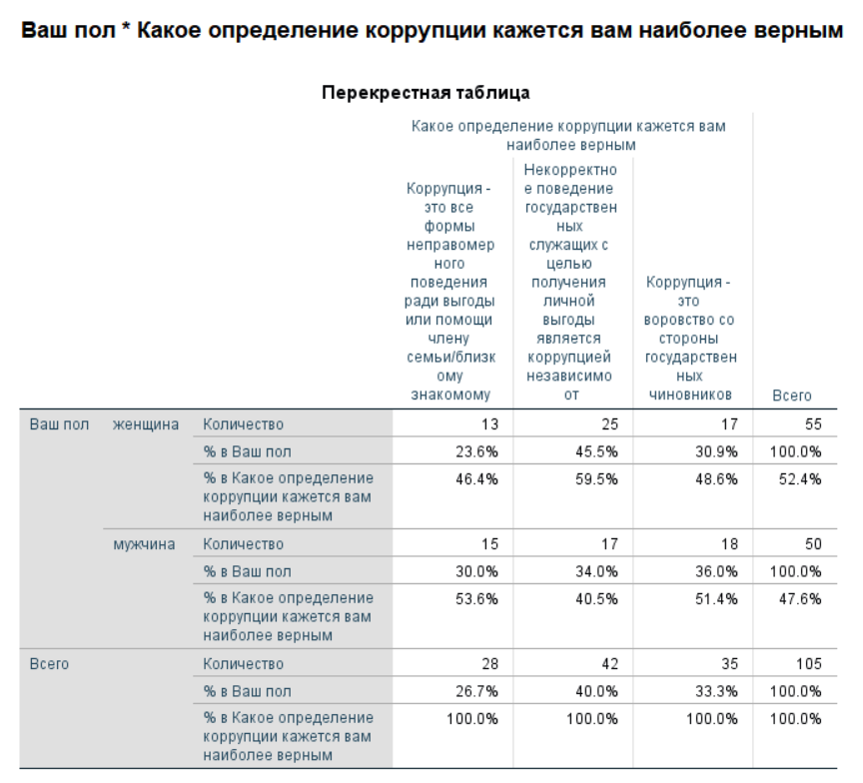
Согласно таблице 4, в которой сопоставляется возраст респондентов с выбранным ими определением коррупции, молодежь явно предпочитает определение "Коррупция - это неправомерные действия, совершенные государственным служащим ради личной выгоды, независимо от обстоятельств" - 51,4%. Официальное определение коррупции "Коррупция - это все формы неправомерных действий (нарушение служебных обязанностей) ради выгоды или помощи членам семьи/знакомым" было воспринято подростками более благосклонно (42,9 %.) Из этого набора данных можно сделать вывод, что социальный опыт респондентов подросткового возраста, а они редко лично сталкиваются с явлением коррупции, не велик, поэтому им официальное определение кажется более приемлемым.
Исходя из сравнительных данных о месте проживания респондентов и их определениями коррупции, представленных в таблице 3, респонденты, проживающие в
Табл. 5. Распределение ответов респондентов с учетом возраста
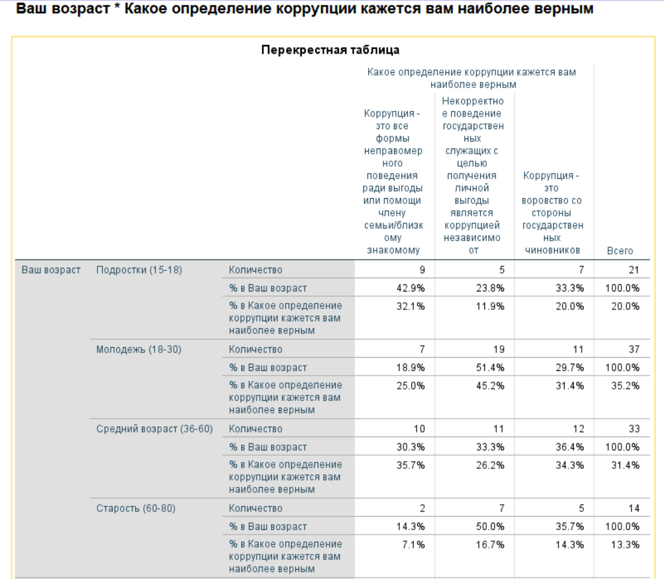
небольших городах, не признали правильность определение "Коррупция - это все формы неправомерного поведения (нарушение служебных обязанностей) ради выгоды или помощи члену семьи/знакомому". Они более благосклонно отнеслись к двум другим, т.е., которые в большей степени относятся к государственным служащим. Это говорит о том, что жители малых городов воспринимают проблему коррупции скорее как поведенческую проблему государственных служащих, что в определенной степени указывает на то, что коррупция среди чиновников является очень серьезной проблемой в малых городах Китая. Это вполне объяснимо, поскольку чиновников в малых городах, с одной стороны, труднее регулировать, а с другой – они на виду.
Перейдем к анализ ответов на второй вопрос этой же задачи: «Как вы оцениваете проблему коррупции в стране». Общий итог представлен на диаграмме 7. Этот вопрос предлагал множественный выбор. Из данных диаграммы видно, что наиболее популярным

Табл. 6. Распределение ответов респондентов с учетом места проживания
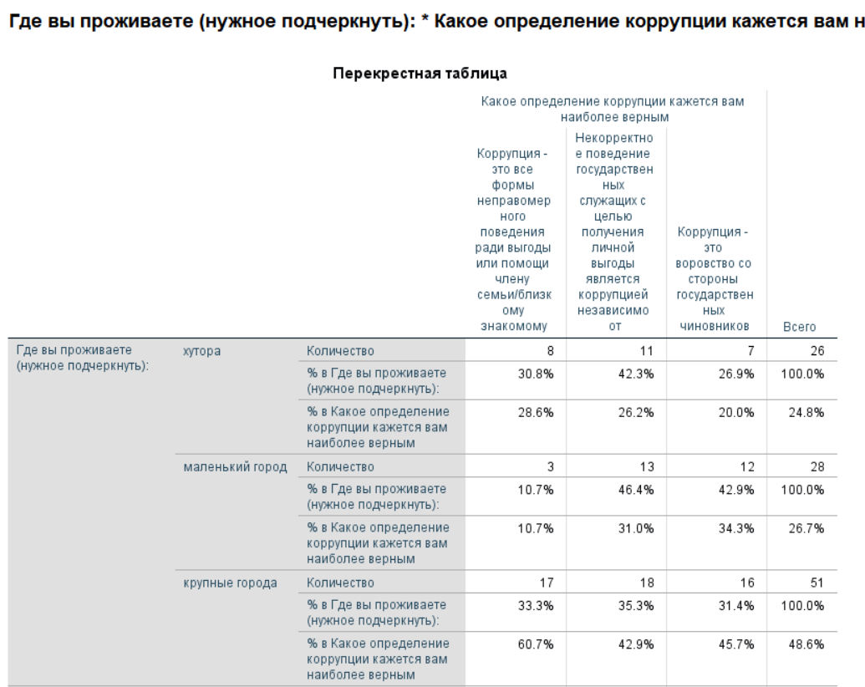 оказалось суждение: "Коррупция - важный вопрос, но менее важный, чем политическая и экономическая конфронтация с Европой и США". Оно было выбрано 83 раза, что свидетельствует о том, что большинство китайцев считают, что хотя коррупция в Китае существует, но она находится на управляемом уровне, и что больше внимания следует уделять политической и экономической ситуации в стране. Вторым по популярности оказался подход: "Коррупция серьезно мешает развитию страны", который был выбран 80 раз, что свидетельствует о том, что большинство респондентов считают, что коррупция в китайском обществе - очень серьезна и мешает развитию и прогрессу страны. И наконец, опция: "Коррупция не исчезнет и будет существовать вечно" была выбрана 69 раз. Это говорит о том, что половина респондентов считает, что коррупцию трудно контролировать и ее можно только уменьшить, но не искоренить.
Диаграмма 7：Как вы оцениваете проблему коррупции в стране (можно выбрать несколько ответов, с которыми Вы согласны) :

Задача 2. Проанализировать взгляды и отношение китайцев к борьбе с коррупцией в Китае в последние годы.
Для начала проанализируем отношение и терпимость респондентов к коррупционным практикам на основе диаграммы 8. Из ее анализа можно сделать вывод, что 45,7% опрошенных абсолютно не приемлют коррупционное поведение. Однако небольшая часть (20 %) респондентов заявила, что коррупция - это нормальное поведение. Третья группа (16,2%) указала, что им не нравится коррупционное поведение, но они вынуждены Четвертая (самая маленькая - 15,2 %) часть респондентов заявила, что хотела бы остановить коррупционное поведение, но не может ничего с этим поделать. Три респондента отказались от ответа.
Проанализируем распределение ответов по характеристикам респондентов. Из данных таблицы 7 "Распределение ответов респондентов на вопрос 8 по половой принадлежности» видно, что 57,1 % подростков выбрали вариант "Никогда не соглашусь с коррупционным поведением". Это означает, что большинство молодых людей не терпят
Диаграмма 8：Каково ваше отношение к такому явлению, как коррупция?

коррупцию и убеждены, что будут бороться с ней. Однако пропорция выбора молодых людей очень сбалансирована. Есть основание полагать что, когда подростки войдут во взрослую жизнь и станут молодыми людьми, они изменятся, их суждения будут менее категоричными, а их сопротивление коррупции будет ослаблено. Ответы людей среднего возраста поляризуются: они чаще выбирают варианты "я ничего не могу сделать с коррупцией, поэтому я молчу", либо "коррупция - это нормально", что указывает на готовность к компромиссу. Об усилении поляризации ответов в этой группе можно судить и по тому, что доля тех, кто "решительно выступает против коррупции и никогда с ней не смирится", значительно возросла - с 35 % в молодежной возрастной группе до 45 %. Когда речь заходит о старшей возрастной группе, поляризация становится еще более выраженной: более нейтральное отношение к коррупции не было выбрано ни разу, а пожилые люди либо говорят, что "коррупция - это нормально" (21,4 %), либо что они "категорически против коррупции и никогда не примут ее" (57,1 %).
Общий итог - отношение китайцев к коррупции начинается с решительного неприятия коррупции большинством людей в подростковом возрасте, затем с растерянности в юности, а затем в среднем возрасте начинается поляризация в ответах, что переходит в поляризованное состояние отношения к коррупции в пожилом возрасте. Однако, как видно из таблицы 6, независимо от возраста, большинство - решительно выступает против нее.
Таблица 8 ：Влияние возраста на выбор ответа на вопрос 8
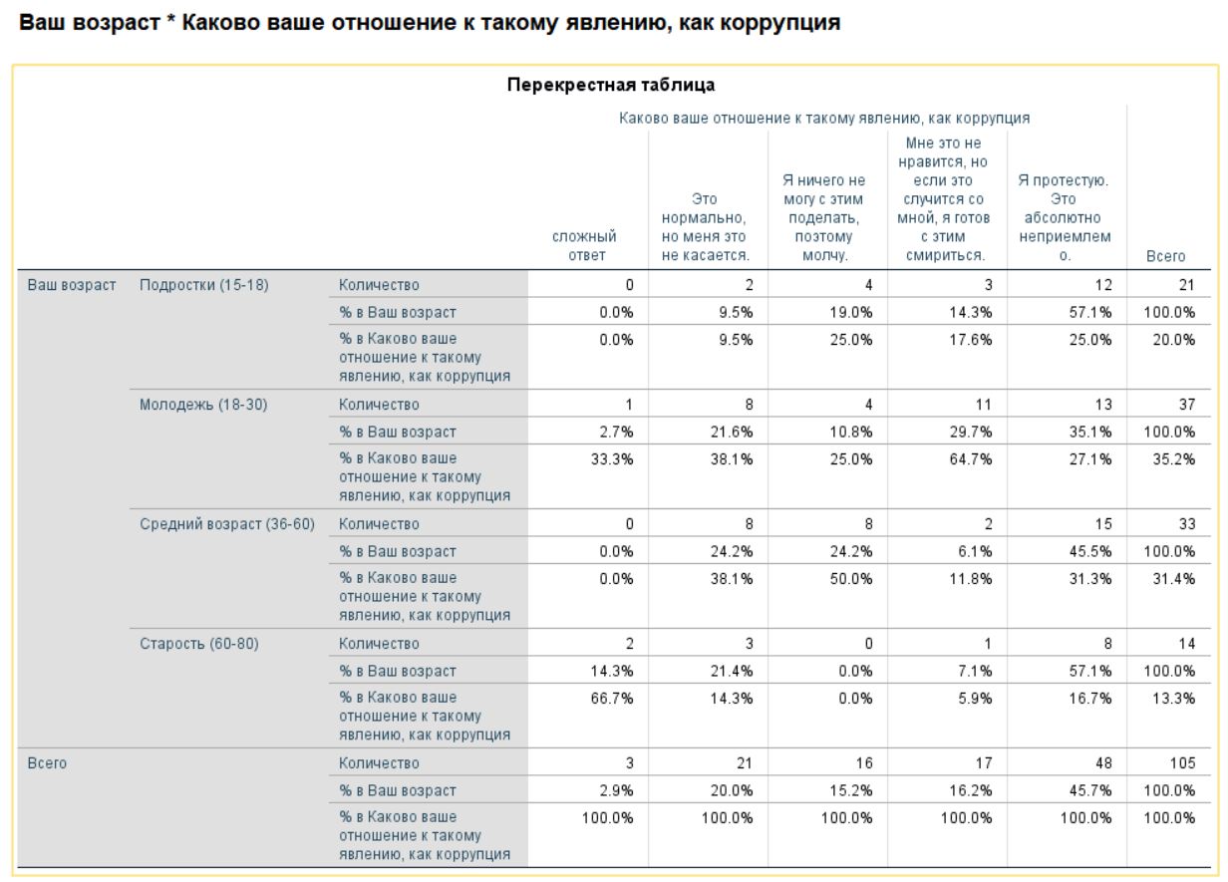
Как видно из таблицы 8, 37,8 % респондентов из менее обеспеченных семей выбрали вариант "решительно против коррупции и не приемлют коррупционное поведение"; 41,7 % респондентов из обеспеченных семей выбрали вариант "решительно против коррупции и не приемлют коррупционное поведение", а 66,7 % респондентов из семей с высоким доходом выбрали вариант "решительно против коррупции и не приемлют коррупционное поведение". 41,7 % респондентов из семей с высоким уровнем дохода выбрали "решительно выступают против коррупции и не приемлют коррупционные действия", а 66,7 % респондентов из семей с высоким уровнем дохода выбрали "решительно выступают против коррупции и не приемлют коррупционные действия". Сравнивая полученные данные, можно сделать вывод, что чем богаче семья, тем более выражено негативное отношение к коррупции.
Табл. 9. Распределение ответов на вопрос 8 под влиянием фактора материального благополучия семьи.
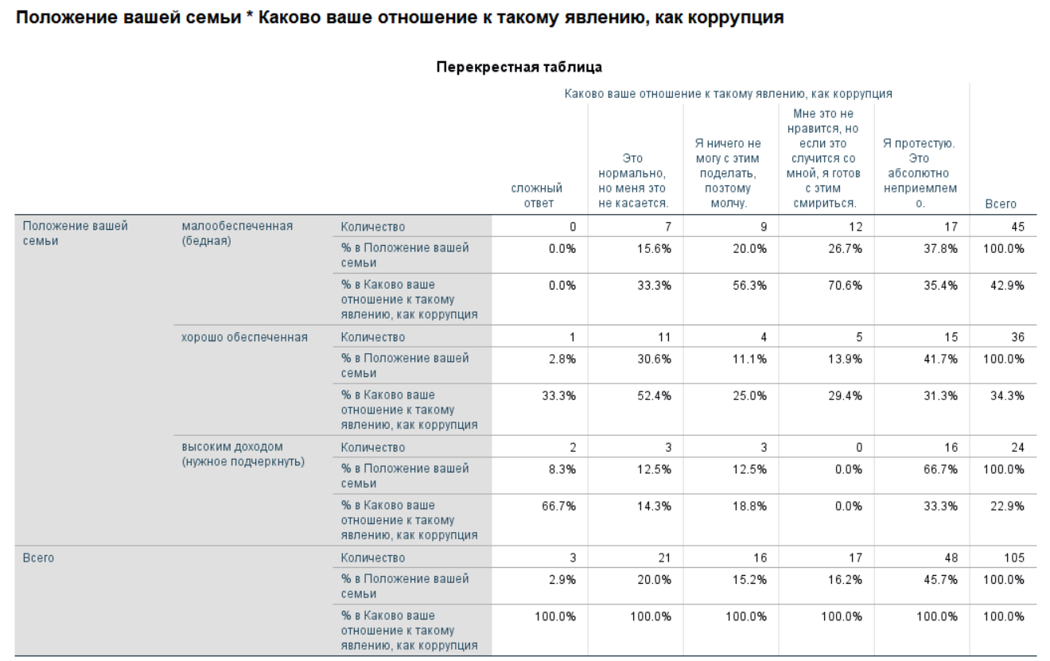
Табл. 10 Распределение ответов на вопрос 8 под влиянием фактора «уровень образования»
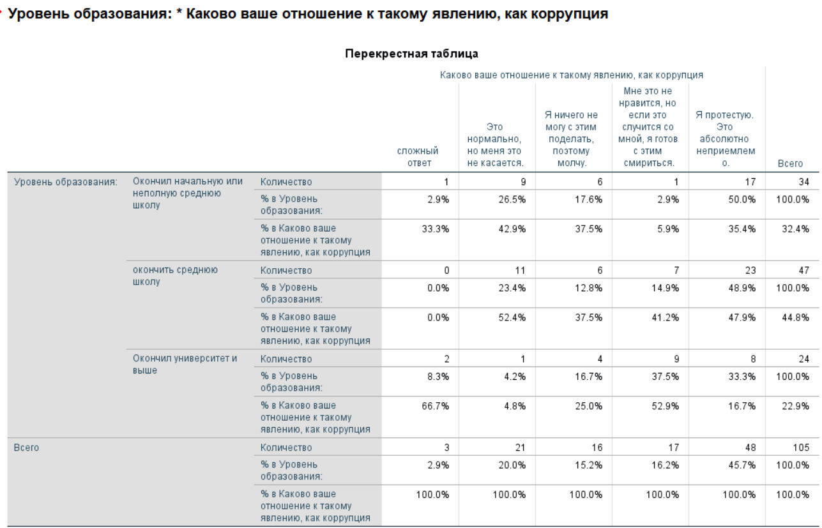
В таблице 9 отражена зависимость между выбором ответа и уровнем образования. Так, половина респондентов, окончивших начальную или неполную среднюю школу, выбрали вариант "против коррупции и категорически ее отвергают". Среди респондентов, окончивших среднюю школу, доля тех, кто выбрал "против коррупции и решительно отвергает ее", снизилась до 48 процентов. Доля респондентов, окончивших университет и выше, которые выбрали "против коррупции и решительно не приемлют коррупцию", снова снизилась до 33,3 %. Исходя из этих данных, можно сделать вывод, что чем выше уровень образования, тем ниже уровень неприятия коррупции.

Задача 3. Понять, с какими проблемами коррупции респонденты сталкиваются в своей повседневной жизни
Общие результаты по вопросу 13 приведены на диаграмме. Она показывает, что коррупционные практики, в которые чаще всего вовлечено китайское население, включают
Диаграмма 9: Приходилось ли вам самим (членам вашей семьи) давать вятки (делать подарки) (за последнее время):

следующее: оплата водительских прав или лицензии на торговлю или получение других документов, что составляет 27,6 %: традиционна дачи взяток врачам в больницах, учителям в школах и другому обслуживающему персоналу для получения разумного обращения (26,7 %); встречаются случаи дачи взяток для получения работы или должности (26,7%); 13,3% случаев приходится на другие виды коррупции. Разумеется, нашлось и шесть респондентов, которые заявили, что никогда не были вовлечены в коррупционное поведение.
Как видно из табл.11, наиболее часто выбираемым коррупционным поведением среди людей среднего возраста (30-60 лет) является "платить деньги врачам и учителям, чтобы получить приемлемые услуги", что составляет 42,4 % от общего числа опрошенных. Это говорит о том, что коррупция в китайских системах здравоохранения и образования также высока, поскольку родители людей среднего возраста часто нуждаются в лечении в больнице, а дети среднего возраста учатся в школе, и люди среднего возраста часто дают взятки врачам и школьным учителям, чтобы получить справедливые и разумные услуги для них. Диаграмма подтверждает факт того, что коррупционное поведение является массовой, распространенной практикой, только 3% респондентов указали, что им не приходилось давать взятки в недавнем прошлом.
В таблице 11 представлены наиболее популярные (часто встречающиеся) практики коррупционного поведения у респондентов, проживающих в населенных пунктах разного масштаба. Как оказалось, наиболее часто встречаемой формой коррупционного поведения
Таблица 12. Распределение ответов на вопрос 13 в зависимости от возраста
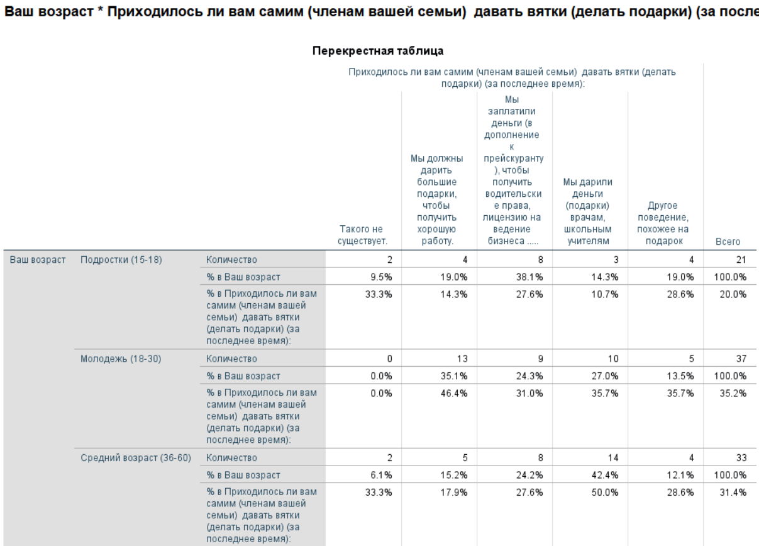
респондентов, проживающих в малых городах, по материалам исследования, являются деньги/подарки за возможность получения хорошей работы (35,7%), что косвенно подтверждает наш предыдущий вывод о том, что в малых городах высок уровень официальной коррупции.
Таблица 13. Распределение ответов на вопрос 13 в зависимости места проживания
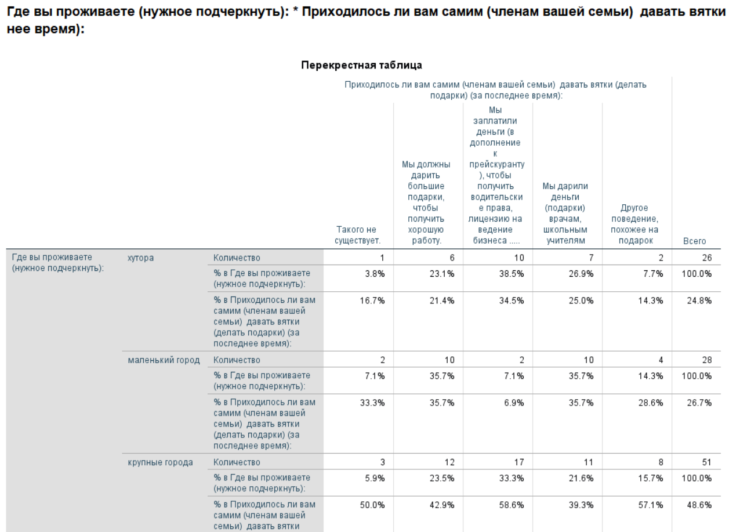
Как итог, отметим, что коррупция – массовая практика в Китае, Практически все семьи наших респондентов участвовали в коррупционном поведении, соответственно выделять факторы влияния пола, возраста, места проживания или уровня образования не было смысла.
Задача 4. Оценить эффективность мер по борьбе с коррупцией и выдвинуть предложения по ее совершенствованию
Ответ на эту задачу планировалось получить из следующих вопросов: как вы относитесь к дисциплинарным мерам за коррупцию в Китае (диаграмма 14), как вы думаете, Коммунистическая партия Китая и китайское правительство активно борются с коррупцией (диаграмма 16), что вы думаете об отношении китайского правительства к реализации мер по борьбе с коррупцией (диаграмма 17), как вы оцениваете изменение масштабов коррупции в стране за последнее время? (диаграмма 18), как вы думаете, какова роль общественности в противостоянии коррупции (диаграмма 19), какова роль населения в противостоянии коррупции (вопрос 20), является ли информация о мерах правительства в этом направлении открытой (вопрос 21), выявить уровень знаний о мерах правительства и оценить их эффективность (вопрос 22).
Диаграмма 11：Как вы относитесь к дисциплинарным мерам за коррупцию в Китае?

Как видно из диаграммы 11, ответы на этот вопрос были весьма сбалансированы: наибольшая доля респондентов (30,5%) заявила, что они "очень строги, но недостаточно строги и должны быть более строгими". За ними следуют 28,6 % респондентов, ответивших, что они "очень строгие". Это говорит о том, что большинство китайской общественности считает, что антикоррупционные меры в Китае уже очень строгие, но недостаточно строгие для некоторых видов коррупции. Другая часть населения считает, что пока коррупция существует, антикоррупционные меры не применяются в полной мере (22,9 %). Есть также небольшая часть китайской общественности (18,1 %), которая не задумывалась над этим вопросом, что говорит о том, что на них не производит глубокого впечатления коррупционное поведение и меры, принимаемые для борьбы с коррупцией, что, в свою очередь, говорит о том, что, по их мнению, антикоррупционные меры не были особенно строгими настолько, чтобы произвести на них глубокое впечатление.

Диаграмма 12：Как вы думаете, Коммунистическая партия Китая и китайское правительство активно борются с коррупцией?

Как видно из диаграммы 13, наиболее впечатляющей формой антикоррупционных мер, принимаемых китайским правительством, является "полиция расследует и наказывает коррумпированных чиновников" - этот вариант выбрали 38,1% респондентов. За ним следует "государство приняло антикоррупционные законы" - этот вариант выбрали 33,3% и наконец, вариант "в Интернете публикуется список коррумпированных людей" выбрали 26,7% Два человека отказались от ответа.
Как видно из диаграммы 14, большинство китайцев не очень довольны отношением правительства к антикоррупционной работе: 36,2% заявили, что антикоррупционная работа действительно ведется, но недостаточно активно; 26,7% - что работа, проводимая правительством, это просто формализм, и они на самом деле не привержены искоренению коррупции. 25,7% заявили, что она ведется только в соответствии с интересами определенных групп или партий в правительстве, и что в целом оно не работают над ее искоренением. Особенно недовольны жители малых городов.
Диаграмма 13：Что вы думаете об отношении китайского правительства к реализации мер по борьбе с коррупцией?

Табл.14: Распределение ответов на вопрос 17 в зависимости от места проживания.
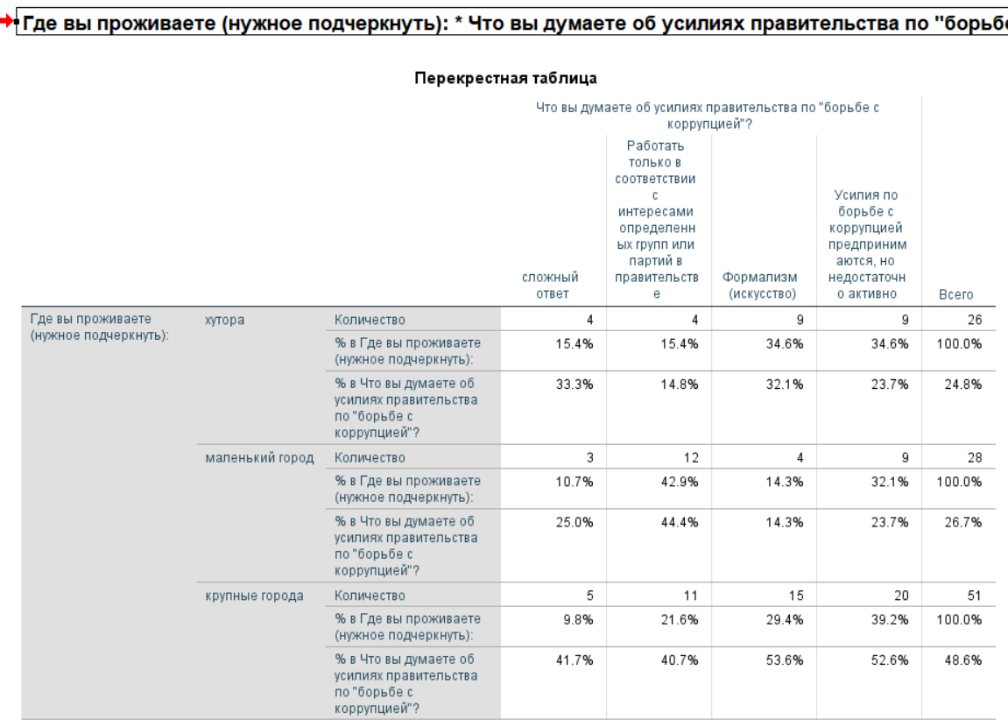
Из данных, приведенных в таблице 14, видно, что 42,9% респондентов из малых городов считают, что правительство работает только в соответствии с интересами определенных групп или партий. Это подтверждает ранее сделанный нами вывод о наличии серьезной проблемы коррупции среди чиновников в малых городах.
Диаграмма 14: Как вы оцениваете изменение масштабов коррупции в стране за
последнее время?

Как видно из диаграммы 14, 12,4% респондентов считают, что коррупция в китайском обществе стала более проблематичной, 22,9 % - что она уменьшилась, а 37,1 % - что они не могут ответить на этот вопрос. Таким образом, большинство респондентов полагает, что коррупция в китайском обществе возросла.
Данные диаграммы 15, иллюстрируют, что в ответ на первый из поставленных вопросов доминировало суждение - "активное участие в борьбе с коррупцией и выявление ее конкретных проявлений"(23,8%). За ней следуют "содействие мониторингу коррупции в государственных и партийных органах" и "содействие распространению информации о коррупции", обе с долей 19 %. Еще 15,2 % респондентов считают, что "нужно преодолевать собственные коррупционные наклонности и воспитывать себя, чтобы бороться с собственной коррумпированностью". Небольшая группа (13,3 %) респондентов считают, что населению трудно играть роль в антикоррупционных действиях.
Диаграмма 15: Как вы думаете, какова роль общественности в противостоянии коррупции (укажите то, что верно, по вашему мнению)?

Диаграмма 16: является ли информации о борьбе с коррупцией открытой:

Диаграмма 17：как вы думаете, каковы основные меры по предотвращению коррупции? (Допускается несколько ответов)

Как видно из диаграммы 17, наиболее популярной мерой по предотвращению коррупции явилась "повышение потенциала чиновников, пропаганда чистой политики и поддержание профессиональной репутации чиновничьего класса", которая была выбрана 86 раз и одобрена 81,9% респондентов. Меру "реформирование системы отчетности, например, обязать каждого чиновника раскрывать свои активы и источники доходов" выбрали 63 раза и поддержали 60% респондентов. "Повышение зарплаты чиновникам и руководителям" и "ужесточение наказания для коррупционеров" были выбраны 62 раза и получили поддержку 59%. При этом опция - "Предоставить общественности больше полномочий, например, право создавать микроблоги и другие средства массовой информации для доступа к антикоррупционным новостям и другой информации" была выбрана всего 38 раз и ее поддержали 36,2% респондентов. Это показывает, что меры, которые китайский народ хотел бы видеть принятыми в наибольшей степени, - это приоритет образования чиновников, повышение их компетентности и продвижение культуры честности и самодисциплины. Люди предлагали также повысить заработную плату чиновников и руководителей, ужесточить наказания для коррупционеров, реформировать систему отчетности гос. служащих, требующую от каждого из них раскрывать информацию об имуществе и доходах. Наконец, необходимо предоставить общественности более широкий доступ к антикоррупционной информации.
Приведем некоторые выводы:
1, Анкетирование показало отсутствие у респондентов четкого понимания сути коррупции. Их суждения оказались неоднородными, разноликими в оценивании его роли в обществе; официальное определение коррупции называлось, но не стало доминирующим. В этом вопросы выявились наибольшие различия в понимании в зависимости от пола, возраста, уровня жизни семьи и места жительства.
2. Что касается значения, придаваемого коррупции, то большинство китайцев считают, что коррупция является серьезной социальной проблемой, но она все же находится на уровне, который может быть контролируем правительством. Они считают, что больше внимания следует уделять политическому и экономическому противостоянию между Китаем, а также Европой и США.
3. Почти половина респондентов, - как правило, подростки - считает, что коррупция неприемлема, небольшая часть считает коррупцию нормальным социальным поведением, а часть - что они поддались бы коррупции. Но независимо от возраста большинство китайцев по-прежнему решительно выступают против коррупции. Если сравнивать отношение к коррупции с учетом материального положения семьи, то чем оно богаче, тем более выражено негативное отношение к коррупционному поведению. Наоборот, чем выше уровень образования респондента, тем меньше он выступает противником коррупции.
4. Большинство китайского населения считает, что антикоррупционные меры в стране и так очень строгие, но соглашаются, что для некоторых видов коррупции они недостаточно строги, хотя некоторые выступают и за их усиление.
5. В целом жители поддерживают антикоррупционные меры. Они одобряют действия полиции по расследования и наказанию коррумпированных чиновников; они высоко оценивают приняты антикоррупционные законы и открытую публикацию списков коррупционеров в Интернете. Однако, это не касается жителей небольших городов – они выражают неудовлетворение, обвиняют своих руководителей в демонстрации ими символов клики. Большинство убеждено, ы том, что коррупция в обществе возросла.
6. Наиболее распространенными формами коррупции в повседневной жизни названы "уплата денег в дополнение к цене за получение документов", "дача взяток врачам и учителям”, " взятки для получения работы или должности".
7. Респонденты считает, что общество должно активно бороться с коррупцией, разоблачая ее проявления, помогая отслеживать ее среди государственных и партийных руководителей, способствовать распространению открытости информации, и, наконец, преодолевать собственную склонность к этому социальному злу. Большинство китайцев хотят, чтобы информация и результаты антикоррупционных действий были обнародованы по разным каналам, включая телевидение, газеты и Интернет.
8. Называя следующие эффективные антикоррупционные меры: обучение чиновников, повышение их компетентности и продвижение культуры честности и самодисциплины в чиновничьем аппарате. По их мнению, нужно повысить зарплату чиновников и руководителей, но на этой основе ужесточить наказание для коррупционеров, затем необходимо реформировать систему отчетности, обязав каждого чиновника раскрывать информацию о личном имуществе и источниках доходов. И наконец, необходимо предоставить общественности широкий доступ к антикоррупционной информации.
2.2. Восприятие коррупции студентами (по материалам фокус групп)
С целью выяснения отношения (восприятия) китайскими студентами коррупции нами была разработана Программа и проведено 2 фокус группы. Первая со студентами 2-курса ф-та социологии (18 декабря 2023 г. с 14-30 до 15-30 часов). В ней приняло участие 13 человек Вторая – с магистрантами 1 курса ф-та социологии (17 февраля с 12 до 13 часов); участвовало 8 человек. Фокус- группа проводилась на китайском языке. Программа с гайдом вопросов и стенограммы фокус-групп приведены в Приложениях 6 и 7.
Исходя из программы, была сформулирована цель - Понять уровень знаний и отношение китайских студентов к коррупции в Китае и борьбе с ней в стране, которая раскрывалась через следующие задачи:
- Выяснить общее впечатление студентов о борьбе Китая с коррупцией
2. Узнать, были ли студенты вовлечены в коррупционное поведение или стали его свидетелями в последние годы.
3. Определить, насколько терпимо информанты относятся к коррупции в повседневной жизни.
4. Оценить уровень знаний студентов о борьбе с коррупцией в стране
5. Оценить произошли ли какие-либо изменения в борьбе с коррупцией в последнее время?
6. Понять из каких каналов люди получают информацию о коррупции
7. Выяснить, насколько часто в социальных сетях китайской молодежи обсуждаются темы, связанные с борьбой с коррупцией.
8. Выяснить, считают ли они, что борьба с коррупцией в Китае отличается от борьбы в других странах и каковы особенности борьбы с коррупцией в Китае.
9. Получить ответ на вопрос: можем ли мы - молодежь что-нибудь
сделать для уменьшения коррупции в стране, если «да», то что именно
Представим полученные результаты в соответствии с последовательностью сформулированных задач, указав при этом на задаваемые вопросы
1.Выяснить общее впечатление студентов о борьбе Китая с коррупции (вопросы: хотелось бы узнать, каково ваше общее впечатление о борьбе Китая с коррупцией в последние годы. Хорошее или плохое, глубокое впечатление или поверхностное, полезное или не полезное; Возможно, кто-то может сформулировать определение)
В ходе обсуждения все студенты, участвовавшие во встрече, выразили свое глубокое впечатление о борьбе Китая с коррупцией, и все они согласились с тем, что борьба с ней в стране ведется эффективно, по крайней мере в последние годы, больше коррупционеров было выявлено или арестовано. Информанты пришли к выводу, что коррупция больше не является серьезной проблемой в официальных кругах Китая, что предсказуемо, поскольку "борьба с жадностью и коррупцией" была одним из главных приоритетов центрального правительства с момента избрания председателя Си Цзиньпина. Правительство внесло ряд изменений и дополнений в Конституцию, Гражданский кодекс и другие законы, касающиеся этого вопроса. Оно сделало сильный акцент на пресечении коррупции на высшем уровне, причем в последние годы есть примеры расследования и судебного преследования именно высших руководителей, уличенных в ней. Эти усилия правительства нашли высокую поддержку у китайского народа.
В ходе исследования фокус-групп выяснилось, что у разных студентов разные определения коррупции. Студенты с более суровым отношением к коррупции считают, что коррупцией считается любая форма корыстного поведения, т.е. все, что запрещено. Студенты с более нормальным (средним) отношением к коррупции рассматривают ее как неисполнение обязанностей именно в корыстных целях. Студенты с более терпимым и понимающим отношением к коррупции, имеющие более широкий взгляд на нее, рассматривают ее как способ получения прибыли и использования лазеек в законах и правилах, но превосходящих установленные разумные пределы, соответствующие культурным правилам и нормальному поведению.
Сравнение ответов в двух группах показало различие. В первой фокус-группе (студенты второго курса университета) большинство студентов придерживались более жесткого определения коррупции и более жесткого отношения к ней. Они поддерживали узкое понимание определения коррупции и были более противниками коррупционного поведения. Во второй фокус-группе (студенты первого курса магистратуры) студенты оказались более терпимыми к коррупционному поведению. Они лучше понимали, почему возникает коррупция, и были более благосклонны к ней. Исходя из этого, думается, что можно оценивать ситуацию так, с возрастом люди становятся более терпимыми, видя обусловленность ее национальными традициями и правилами поведения.
2.Узнать, были ли студенты вовлечены в коррупционное поведение или стали его свидетелями в последние годы (вопросы: случалось ли вам в жизни сталкиваться с коррупцией или слышать о ней? можете ли вы описать ситуацию и поделиться своими мыслями и чувствами?
Мы получили очень насыщенные ответы на этот вопрос в обеих фокус-группах. Одна ученица рассказала о случае, когда коррупционное поведение произошло прямо рядом с ней: классный руководитель их класса брал взятки, и каждый раз, когда происходило обновление инструкций и заданий для учителей и руководителей школы, он сообщал об этом взяткодателю, но не остальным. Из-за этого многие ученики пропускали экзамены или собрания.
Информант 3 (Ф.г.1) рассказал о недавнем случае коррупции, о котором он слышал от старших: друг его отца был капитаном дорожной полиции в одном из китайских городов. Он присвоил 1,4 млрд юаней через неизвестные каналы. Этого человека поймали и арестовали, но он решил покончить жизнь самоубийством, спрыгнув со здания, когда уже был женат и имел ребенка. Это показывает, что за ним стояла большая коррупционная группа, на него оказывалось сильное давление, и коррупционная группа использовала его в качестве козла отпущения, поэтому он и решил покончить с собой.
Информант 11 (ф.г.2) имеющий опыт работы, что однажды в Китае он вместе с другом открыл интернет-кафе, и чиновники сказали им, что кафе нуждается в лицензии, потому что на втором этаже были проблемы с пожарной безопасностью. Его друг подкупил чиновника деньгами, и в итоге тот сказал, что они будут звонить заранее и сообщать им о каждой пожарной проверке, чтобы они могли заранее подготовиться к ней.
Информант 13 (ф.г.№2) рассказал нам, что видел много случаев коррупции со стороны застройщиков, которые брали участок земли по низкой цене под строительство дома, а потом, построив дом, отдавали часть домов чиновникам, которые продали им землю по низкой цене. Еще один случай коррупции - когда правительству нужно снести дом жителя, оно выплачивает деньги в зависимости от размера и площади дома, а опытные люди подкупают землемера, чтобы тот увеличил размер их дома, и они получают большую компенсацию от правительства.
Приводились и другие примеры: о взятках в больницах (за качественное лечение родственников), в ГАИ и даже в школе между учениками, что говорит о широком распространении этого явления.
3. Определить, насколько терпимо информанты относятся к коррупции в повседневной жизни (вопросы: как вы относитесь к коррупционному поведению? считаете ли вы лично коррупционное поведение приемлемым или абсолютно неприемлемым? каким, по вашему мнению, должно быть отношение к мелким коррупционным деяниям?)
В этом вопросе, а точнее на примере мелких коррупционных действий, с которыми мы сталкиваемся постоянно, хотелось еще глубже понять, насколько коррупционность проникла в культуру молодежи - выяснить мнение даже тех, кто вначале отрицал коррупцию, называя ее главной бедой страны.
В обеих фокус-группах мы получили одинаковые антикоррупционные установки: китайские студенты в целом считают, что коррупция - это неправильное поведение, а борьба с коррупцией - правильное. Но мы получили три разных мнения о процедурах, силе и результатах борьбы с ней. Первая - строгая антикоррупционная позиция. Студенты с такой позицией считают, что, поскольку коррупция - это неправильно, ее следует устранять. Нельзя допускать коррупционное поведение и нужно искать способы полностью решить эту проблему. Однако часть студентов, имеющих такую установку, оказалось очень маленькой. Так, лишь один информант выразил мнение, что коррупции следует решительно противостоять и полностью ее искоренить.
Вторая позиция - это средний диапазон и разумная антикоррупционная позиция. Большинство ее сторонников считает, что коррупция - это продукт, порожденный сочетанием социальной системы, естественных человеческих желаний и социальных обычаев, который невозможно полностью искоренить, потому что человеческие желания беспредельны и никогда не могут быть удовлетворены. Они считают, что коррупция может существовать, но должен существовать порог. Они убеждены, что низкий уровень коррупции не повлияет на развитие и прогресс общества. Коррупция должна контролироваться правительством, а низкий уровень коррупционного поведения, не затрагивающий собственные интересы, может быть разрешен. Такого мнения придерживается наибольшее количество студентов ( примерно 80%).
Остальные студенты считают, что коррупция - это дно общества и ее невозможно искоренить. Они считают, что коррупция влияет на продвижение чиновников и движение ресурсов в человеческом обществе. Боле того, они высказали опасение в возможности негативных последствий для общества усиления борьбы с коррупцией. Например, информант 15 (ф.г.2) считает, что при сильном подавлении коррупции у чиновников возникнет нежелательная мысль: "Меньше работы - меньше ошибок, а больше работы - больше ошибок".
Информант 18 предложил другой заслуживающий внимание довод: соответствующая коррупция помогает правительству сохранять поток социальных ресурсов. Коррупция «смазывает» пропуск к правительственным заказам, что приносит стране миллиарды или даже десятки миллиардов налоговых платежей.
Общий итог суждений представителей третьей группы таков: "Коррупцию нужно только показывать". Однако таких противников антикоррупционной деятельности правительства оказалось всего 3 человека.
Задача 4 Оценить уровень знаний студентов о борьбе с коррупцией в стране: вопросы: что вы знаете о борьбе с коррупцией в Китае? интересуют ли вас законы, степень их влиянии и результатах действий ?
Уровень понимания студентами борьбы с коррупцией я разделил на три направления
знаний (информированности). Первое – это знание о крупных событиях, например, в ходе которых в результате проверок были обнаружены коррумпированные высокопоставленные чиновники или другие масштабные национальные акции. Студенты больше знают именно об этом направлении. Каждый присутствовавший мог назвать несколько таких случаев, и большинство ясно представляли себе причины и результаты этих случаев.
Второе направление - это знание конституционно-правовых изменений и политических норм, которые были приняты в последнее время, для того, чтобы борьба с коррупцией была эффективной. К сожалению, в этом направлении я не получил никаких результатов. Никто из китайских студентов, участвовавших в фокус-группах, не знал о каких-либо конкретных новых положениях, правилах или законах против коррупции.
Третье направление - это знание о конкретных акциях по борьбе с коррупцией и взяточничеством, включая телевизионные драмы, фильмы и телепередачи. В этом направлении большинство студентов сообщили, что они были ознакомлены с соответствующей пропагандой, а некоторые даже участвовали в ней, организованной правительством или их школами.
Задача 5. Оценить произошли ли какие-либо изменения в борьбе с коррупцией в последнее время? (вопросы: видите ли Вы изменения в борьбе с коррупцией? как вы или хорошо знакомые вам люди воспринимаете эти меры китайского правительства)
В ходе проведения фокус-групп каждый китайский студент ответил "да" на этот вопрос. Все признались, что ощутили изменения и влияние борьбы с коррупцией на китайское общество и на них лично. Информант 6 (ф.г №1), у которого член семьи работает в правительстве, сказал, что борьба с коррупцией в Китае изменила культуру чиновников, которая копилась на политической арене в течение многих лет. Многие из них, кто изначально был вовлечен в коррупционное поведение, отказались от него, а те, которые не сделали этого, были уволены со своих постов и подверглись политическому преследованию. Это привело к разрушению многих строгих иерархических отношений в бюрократии и смещению многих руководителей, что позволило продвигать по службе мотивированных молодых людей. Вырос уровень обновления китайской бюрократии.
Однако несколько студентов из семей бизнесменов пожаловались, что после того, как в Китае началась борьба с коррупцией, многие бизнес-каналы стали заброшенными, от многих простых способов заработка пришлось отказаться и существование бизнеса усложнилось.
Информанты из обычных семей говорили, что после начала борьбы с коррупцией в Китае многие документы, которые изначально было получить очень сложно, стали доступными. Так, по словам информанта 3 (ф.г. 1), «раньше, если вы хотели оформить эти документы, вам обязательно нужно было дать взятку, а теперь этого делать не нужно. Государство упразднило некоторые лишние отделы (службы), что сделало многие сложные процедуры более простыми, оно искоренило некоторые виды коррупции, связанные с формальностями и оформлением документов, и сделало жизнь людей проще».
Задача 6. Понять из каких каналов люди получают информацию о коррупции (вопросы: где вы обычно узнаете о борьбе с коррупцией, как часто вы обычно видите информацию или новости, связанные с борьбой с коррупцией? (частота); обсуждаете ли вы в разговорах (дома, с соседями, на улице…) уровень коррупции как фактор, тормозящий развитие страны
Открытость информации о деятельности правительств является и важным направлением административных реформ и ведущим способом борьбы с коррупцией, поэтому и был включен эта задача в Программу исследования.
По результатам фокус-групп стало ясно, что студенты получают антикоррупционную информацию по самым разным каналам, а именно: новости по радио, телепрограммы, фильмы, сайты с обзором правительственной информации на мобильных телефонах и видеопрограммы, такие как tiktok, но последнее, по мнению большинства информантов – основное, наглядное и интересное.
Как выяснилось, студенты редко сталкиваются с информацией о борьбе с коррупцией в повседневной жизни, т.е. являются пассивными получателями. Некоторые признались, что иногда им рассказывали о ней в школе. Многие узнают случайно при просмотре информационных сайтов или коротких видеоприложений; иногда они узнают, когда общаются с друзьями в повседневной жизни. В челом они оценивали частоту обсуждения так: примерно один-два раза в месяц.
Задача 7. Выяснить, насколько часто в социальных сетях китайской молодежи обсуждаются темы, связанные с борьбой с коррупцией (вопросы: в каких именно и как часто)
Естественным продолжением задачи об информационных каналах, стала задача о сетях. Как выяснилось, молодежь не часто обсуждают эти темы в социальных сетях темы и что школьников не очень интересуют политические скандалы, такие как коррупция и взяточничество. Студенты предпочитают узнавать об учебе, играх и гендерных отношениях. Только, когда появляются большие новости о борьбе с коррупцией или в разделе комментариев к антикоррупционным новостям, студенты могут спонтанно обсуждать данную тематику. Наличие специального канала (социальной сети) для обмена мнениями типа Transparency International в стране нет.
Задача 8. Выяснить, считают ли студенты, что борьба с коррупцией в Китае отличается от борьбы в других странах и каковы е6е национальные особенности .
Подводя итог, хотелось выявить национальные особенности коррупции и способы борьбы с ней. Согласно результатам обсуждения в фокус-группе, мнения разделились почти поровну. Те, кто считает, что она во всем мире есть и примерно одинакова, утверждали, что корень коррупции кроется в том, что человеческие желания никогда не бывают удовлетворены, они бесконечны, что подталкивает корысть и жадность.
Другая половина - выявляла особенности Китая, их связь с традициями. Они утверждали: « Китай стал централизованным государством 2000 лет назад. Из-за единого режима у народа выработалась привычка не говорить ничего плохого о правительстве, поэтому в повседневной жизни большинство китайцев неохотно обсуждают его недостатки. Социальный контроль в стране не сложился. Коррупция стала негласным правилом, признаваемым большинством народа… Китаю необходимо преодолеть трудности, связанные с традициями, и более активно стимулировать антикоррупционные настроения в народе»
Задача 9 Получить ответ на вопрос: можем ли мы - молодежь что-нибудь сделать для уменьшения коррупции в стране, если «да», то что именно
Неожиданно, но в обеих группах эти вопросы вызвали интерес, образовалась дискуссия. Согласно результатам обсуждения выяснилось, что студенты принимают эту обязанность на себя и предлагают следующие меры по ее реализации.
1. активно выявлять случаи, сообщать о них, выбрав разумный способ сообщить о нем и в соответствии со своими способностями принять участие в наблюдении за чиновниками или другими лицами, чтобы оценить исправление ситуации.
2. повышать свою осведомленность о законах и необходимости его соблюдения, а также отказываться от коррупционного поведения в реальной жизни.
3. активно участвовать в антикоррупционной пропаганде, в продвижении культуры в отношениях.
4, проводить теоретические исследования и социальную практику по коррупционному поведению как академической проблеме.
В ходе обсуждения китайские студенты предложили следующие антикоррупционные меры: повышение зарплаты чиновникам, развитие национальной идеологию и усиление антикоррупционного образования. При этом, ряд студентов выступили против повышения зарплат, утверждая, что это только взрастит алчные желания. Главное – честный отбор на должности, социальный контроль за работой, открытость в оценках, а также воспитание культуры честности. Некоторые студенты считают, что необходимо усилить надзор со стороны контролирующих органов, чтобы выгода от коррупции была гораздо меньше, чем наказание. Часть студентов считает, что распределение должно быть справедливым, что причина коррупции и жадности не в том, что им не нравится их низкий доход, а в том, что разрыв в доходах слишком велик.
На основе анализа двух групп фокус-групп можно сделать следующие выводы
1. Подавляющее большинство китайских студентов удовлетворены борьбой Китая с коррупцией, которая, по их мнению, была очень эффективной, по крайней мере, в последние годы.
2. Студенты по-разному определяют коррупцию: одни смотрят более широко, включая в нее более широкий комплекс нарушений, равно как и форм обогащения – не только материальное, но и обмен услугами (не законный). Другие – более узкое, т.е. крупные нарушения, имеющие целью как правило взятку, причем в больших размерах.
3. Среди информантов выявлены три разных отношения к коррупции: первое - решимость искоренить коррупцию (их мало). Второе - это средняя антикоррупционная позиция, сторонники которой считают, что контролируемая коррупция может существовать (ее придерживаются более 80% студентов). Третья - коррупция должна существовать, поскольку она полезна для экономики, облегчая коммуникации в бизнесе (около 15% студентов).
4. Многие студенты были свидетелями случаев коррупции: назывались такие сферы, как недвижимость, подкуп чиновников, управляющих земельными ресурсами, взятки (подарки) медицинским работникам за уход за родственниками, деньги, получаемые дорожной полицией; назывались даже случаи коррупционных отношений среди учащихся в школах.
5. Сведения студентов о борьбе с коррупцией в Китае низки; они относительно осведомлены о конкретных нарушениях, но совершенно не знают о конституционных и правовых изменениях, которые были предприняты для борьбы с коррупцией.
6. Все студенты согласны с тем, что борьба с коррупцией в Китае привела к позитивным изменениям, что выражается в формировании новой культуры политического чиновничества и разрушении чиновничьей иерархии. Некоторые - студенты из бизнес-семей считают, что культура ведения бизнеса стала лучше и сложнее. Обычные люди считают, что процедуры стали удобнее и проще.
7. Существует множество каналов доступа студентов к антикоррупционной информации, но они предпочитают ее в виде коротких видеороликов. Они редко проявляют собственную инициативу по ее получению. Частота их обращения к такой информации составляет примерно один-два раза в месяц. Студенты признались, что не любят обсуждать антикоррупционные темы в социальных сетях и, вообще, не особенно интересуются новостями. связанными с данной темой . .
8.Половина студентов считает, что коррупция - это универсальное явление, имеющее место во всем мире; она в целом одинакова для всех народов, имея в виду как причины, так и последствия. Однако, другая половина считает, что Китай уникален с точки зрения коррупции, поскольку в нем преобладает централизованное государственное управление. .
9.Студенты считают, что молодежь должна активно сообщать о случаях коррупции, участвовать в антикоррупционных кампаниях, повышать собственную осведомленность о борьбе с ней. Это поможет преодолеть традиции и сделать общество более справедливым и честным.

СПИСОК ИСПОЛЬЗОВАННОЙ ЛИТЕРАТУРЫ :
На русском языке:
Официальные материалы:
- Указ Президента РФ от 29 июня 2018 г. №378 «О национальном плане
противодействия коррупции на 2018 – 2020 гг.
- Указ Президента РФ от 31 декабря 2015 г. №683 «О стратегии национальной
безопасности российской Федерации»
Публикации
1. Артеменко Е. А . Развитие антикоррупционного законодательства и комплаенса в новых условиях. Доклад к XXIV Ясинской (Апрельской) международной научной конференции по проблемам развития экономики и общества, Москва, 2023 г. М.: Изд. дом ВШЭ.
2. Адамчик В. В., Адамчик М. В., Бадан А. Н. и др. История Китая. // М. 2007,с.167-168
3. Беккер Гари Аутсайдеры: исследования по социологии девиантности 2018, М., Элементарные формы, 272с.
4. Бурдье П. Практический смысл, СПб, Алетейя, 2001, Ин-т эксперимент. социологии, 562с.
5. Беркович М.И., Духанина Л.Н., Максименко А.А., Надуткина И.Э. Восприятие коррупции как социально-экономического феномена населением региона: структурный аспект // Экономические и социальные перемены: факты, тенденции, прогноз. 2019. Т. 12, № 2. С. 161–178. URL: http://esc. vscc.ac.ru/article/28144/full.
6. Быстрова А., Сильвестрос М. Феномен коррупции: некоторые исследовательские подходы // Журнал социологии и социальной антропологии. 2000. Т. 3, № 1. С. 83–101.
Владимирова М.Б. Трансформация массового сознания под воздействием СМИ (на примере российского телевидения): монография. — М. : ФЛИНТА : Наука, 2011.
7. Гидденс Э. Устроение общества, М., 2003
8. Гилинский Я.И. Коррупция, теория, российская реальность, социальный контроль// http://narcom.ru/ ideas/socio/ 84. html
9. Гоббс Т. Левиафан, или Материя, форма и власть государства церковного и гражданского. М., 1936.
10. Гудошников Л. Метаморфозы государственной службы в Китае. [Электронный ресурс]. China-INC.ru. 11.10.2015. Режим доступа: URL: http://china-inc.ru/news/metamorfozy_gosudarstvennoj_sluzhby_v_kitae/2015-10-11-399
11.Дейнеко О.А. Духанина Л.М., Крылова Д.В., Максименко А.А. Представления о коррупции в системе высшего образования у выпускников ведущих российских вузов, см. Высшее образование в России, № 7, 2020 .с.64-80, DOI: https://doi.org/10.31992/0869-3617-2020-29-7-64-74
12. Добреньков В.И., Исправникова Н.Р. Коррупция: современные подходы к исследованию. М.: Академический проект; Альма Мастер, 2009. 208 с.
13. Дюркгейм Э., Социология. Ее предмет, метод, предназначение, М., «Канон+», РООИ, «Реабилитация», 352с
14. Дюркгейм Э. Самоубийство, М., АСТ, 448 с
15.Исторические истоки коррупции в Китае. [Электронный ресурс]. Gbtimes. 12.08.2015.
16. Китова Д.А. Представления личности о социальных проявлениях коррупции // Институт психологии Российской академии наук. Социальная и экономическая психология. 2019. Т. 4, № 1 (13). С. 155–190.
17. Китова Д.А. Психологические особенности отношения современной молодежи к коррупции // Наука. Культура. Общество. 2017. № 2. С. 38–49.
18. Крылова, Максименко 2022; Крылова Д. В., Максименко А. А. 2022. Есть ли у российского коррупционера совесть? Особенности принятия этических решений российскими государственными служащими. Мониторинг общественного мнения: экономические и социальные перемены. 3: 230–253.
19. Конфуций. Лунь юй. Суждения и беседы. Краснодар, 2010
20.Максименко et al. 2023 Максименко А. А. et al. 2023. Этические установки будущих представителей государственного управления и бизнес-сообщества: сравнительный анализ. Образование и наука. 25 (2): 68–97., М., 1906
21. Мертон Р. Социальная теория и социальная структура, М., АСТ, Хранитель,873 с.
22.Никифорова О.А. Восприятие населением уровня коррупции в профессиональных сферах // Вестник Санкт-Петербургского университета. Социология. 2019. Т. 12, вып. 1. С. 51–66. https://sociologyjournal.spbu.ru/article/view/5004
23. Ноэль-Нойман Э. Общественное мнение. Открытие спирали молчания: Пер. с нем. / Общ. ред. и предисл. Мансурова Н. С. М.: Прогресс-Академия, Весь Мир, 1996. — 352 с.
24..Пинчук А.Н. Коррупция в свете социологических теорий,
25. Подолько Е. Борьба с коррупцией – гарантия процветания Китая. // Следователь. № 2. 2011. С. 57.
26.Платонов Д. Как это делается в Китае: Си Цзиньпин. [Элек тронный ресурс] Sputnik&Pogrom.5.04.2016.Режимдоступа:n
27. Разнообразие стран и разнообразие коррупции, Аналитический доклад, М., 2001
28. Смирнова Л. Н. Борьба с коррупцией в КНР: международный опыт и «особая китайская модель»: дисс. … канд. полит. наук. М. 2014. С. 150. URL: http://polit.msu.ru/pub/DISS_accept/Smirnova_DISS .pdf
29.Тихомиров С. А. О некоторых технологиях борьбы с коррупцией в Китайской Народной Республике. // Адвокат. № 5. 2013. С.48
30. Хилгартнер С и Боск Ч. Рост и упадок социальных проблем: концепция публичных арен. Средства массовой коммуникации и социальные проблемы. Хрестоматия. Казань, изд-во казанского университета, 2000, URL: http://sputnikipogrom.com/asia/china/53182/xi-jinping-way/
Литература на английском языке.
Официальные материалы:
1. Convension UN against Corruption? 58|4, 31/10/2003
Publications:
- Ashforth B. E., Anand V. 2003. The Normalization of Corruption in Organizations.
Research in Organizational Be, 25: 1–52.
- Clifford, S., & Jerit, J. (2013). How words do the work of politics: Moral foundations
theory and the debate over stem cell research. The Journal of Politics, 75(3), 659–671. https:// doi.org/10.1017/S0022381613000492
3. DeCelles K.A., DeRue D. S., Margolis J.D.& Ceranic T.L. Does power corrupt or enable? When and why power facilitates self-interested behavior // Journal of Applied Psychology. 2012. № 97 (3). P. 681–689. https://doi.org/10.1037/a0026811.
4.Gbadamosi G. The King’s new clothes in the eyes of the beholder: developing a measurement scale for attitude towards corruption // Management challenges in an environment of increasing regional and global concerns, Proceedings of the 18th World Business Congress (IMDA). 1–5 July 2009. Tbilisi: IMDA, 2009. P. 73–78.
5. Gupta A. Blurred boundaries: the discourse of Corruption? The culture of politics, the imagined state, American Ethnologist, Vol.22, N2,pp.375-402
6. Granovetter M. S. 2007. The Social Construction of Corruption. In: Nee V., Swedberg R. (eds). On Capitalism. Stanford: Stanford University Press; 152–172.
7. Deyneka O. Student’s ideas about the prerequisites and measures to combat corruptions. InPACT-2019. Zagreb. Croatia. 4–6 May. Proceedings / ed. by C.Pracana, M.Wang. Lisbon: W.I.A.R.S., 2019. P. 173–177. URL: http://inpact-psychologyconference.org/wp-content/uploads/2019/05/InPACT-2019_ Book-Proceedings.pdf (дата обращения: 21.11.2019).
8. Heidenheimer, A.J. (Ed), 1970. Political Corruption: Readings in Comparative Analysis. Holt, Rinehart and Winston, New York.
9. Jamieson, H. K, Dirty Politics: Deception, Distraction and Democracy Oxford University Press, 1992.
10 . Kraay & Murrell, 2016 Kraay, A., & Murrell, P. (2016). Misunderestimating corruption. Review of Economics and Statistics, 98(3), 455–466. https://doi.org/10.1162/REST_a_00536
11. Leite Rodrigo de Oliveira, Dias Rodrigo, Mendes Layla, Morality and Perception of Corruption? June 2020, Latin American Business Review 22(6):1-26/ DOI:10.1080/10978526.2020.1777558
12 Lipset, S.M., 1960. Political Man: The Social Bases of Politics. Anchor Books, Garden City.
13. Lipset, S.M., Lenz, G.S., 1999. Corruption, culture and markets. Manuscript, George Mason University.
14. Mazar, N., Amir, O., & Ariely, D. (2008). The dishonesty of honest people: A theory of self-concept maintenance. Journal of Marketing Research, 45(6), 633–644. https://doi. org/10.1509/jmkr.45.6.633
15.Melgar, N., Rossi, M., & Smith, T. W. (2010). The perception of corruption. International Journal of Public Opinion Research, 22(1), 120–131. https://doi.org/10. 1093/ijpor/edp058
16.Modesto J. G., PilatiR. 2020. “Why are the Corrupt, Corrupt?”: The Multilevel Analytical Model of Corruption. The Spanish Journal of Psychology. 23: e5.
17. Nye J. Corruption and political development: acost,benefit analysis. American Political Science. 1967. №12 (61) p. 417.
18. Pinto J., Leana C. R., Pil F. K. 2008. Corrupt Organizations or Organizations of Corrupt Individuals? Two Types of Organization-Level Corruption. Academy of Management Review. 33 (3): 685–709.
19. Peil M. Consensus and Conflict in African Societies: An Introduction to Sociology. L., Longman, 1977, p. 396
20, Posada-Carbó, E. (Eds), Political Corruption in Europe and Latin America, St Martin’s Press, New York
21,Scott J.C. Comparative political corruption, Englewood life, NY, 1972
22.Sevalnev V., Tsirin A., Chai C. G. 2022. Combatting Corruption During the Coronavirus Pandemic: A Russian and Brazilian Critical Dialogue. In: Critical Dialogues. Human Rights, Democracy and Pandemic Perspectives. St. Louis: Cultura, Direito & Sociedade; 60–178. URL: https://www.isgi.cnr.it/wp-content/ uploads/2022/04/Critical-Dialogues.pdf
23. Schwitzgebel, E., & Cushman, F. (2015). Philosophers’ biased judgments persist despitetraining, expertise and reflection. Cognition, 141, 127–137. https://doi.org/10.1016/j.cognition.2015.04.015
24.Tannenbaum F. Crime and community. New York: Columbia University Press, 1963. 487 p.
25.Troisi, Di Nauta, Piciocchi 2021] Troisi R., Di Nauta P., Piciocchi P. 2022. Private Corruption: An Integrated Organizational Model. European Management Review. 19 (3): 476–486.
26.Treisman Daniel A causes of Corruption: Cross-National Study, Journal of Public Economics, 76, 3, June 2000, pp.399-457.
27. Wolsko, C., Ariceaga, H., & Seiden, J. (2016). Red, white, and blue enough to be green: Effects of moral framing on climate change attitudes and conservation behaviors. Journal of Experimental Social Psychology, 65, 7–19. https://doi.org/10.1016/j.jesp.2016.02.005
28, Albert Bandura. Social learning theory and personality development // Holt, Rinehart & Winston.1977.
29, Henry Tajfel. An Integrative Theory of Intergroup Conflict//Social Psychology of Intergroup Conflict //1979.
30, Lawrence Kohlberg. Stages of Moral Development: A Psychological Analysis //1973.
31, R Harmel, Perceived cadre corruption and government accountability in China: does blame remain local, and why (not)? //International Review of Sociology, Taylor & Francis.2020.
Hа китайском языке 中文参考文献
1, 安献忠.自觉把握反腐败斗争规律.中国社会科学.2013. Aнь сянь чжун . цзы цзюе ба во фань фу бай доу чжэн гуй. чжун го шэ хуй кэ сюе . [Ань Сяньчжун. Сознательно постигая закон антикоррупционной борьбы // Китайский журнал социальных наук] 04.09.2013. No.497
URL: http://sscp.cssn.cn/xkpd/xszx/201309/t20130904_1115522.html (Дата обращения:01.23.2024)
2, 孟朱, 安丽. 中国青年的政治态度：基于反腐败问题的实证研究.мэн чжу , ань ли . чжун го цин нянь de чжэн чжи тай ду ： цзи юй фань фу бай вэнь ти de ши чжэн янь цзю[M Zhu, A Li. Политические установки китайской молодежи: Эмпирическое исследование на основе проблемы борьбы с коррупцией//Procedia Computer Science, Elsevier.]2019.
3, 安丽, 唐宫, 韩小. 中国反腐成效感知：实证分析. 社会指标研究出版社. ань ли , тан гун , хань сяо . чжун го фань фу чэн сяо гань чжи ： ши чжэн фэнь си . шэ хуй чжи бяо янь цзю ， чунь тянь чу бань шэ .【H Li, T Gong, H Xiao. Восприятие эффективности борьбы с коррупцией в Китае: Эмпирический анализ.// Social Indicators Research, Springer.】2016.
4, 韩立, 唐梦. 腐败经验与公众对反腐压制的看法：来自中国的实验证据/《中国政治学报》，2020年。хань ли , тан мэн . фу бай цзин янь юй гун чжун дуй фань фу я чжи de кань фа ： лай цзы чжун го de ши янь чжэн цзюй /《 чжун го чжэн чжи сюе бао 》，2020 нянь[H Li, T Meng. Опыт коррупции и восприятие общественностью антикоррупционных репрессий: экспериментальные данные из Китая//Journal of Chinese Political Science, Springe.]2020.
5, 范思翔 坚持严字当头，推动反腐败斗争向纵深发展--扎实推进全面从严治党的 "反腐头雁" // 新华社。фань сы сян цзянь чи янь цзы дан тоу ， туй дун фань фу бай доу чжэн сян цзун шэнь фа чжань -- цза ши туй цзинь цюань мянь цун янь чжи дан de " фань фу тоу янь " // синь хуа шэ 。[Фань Сисян. Придерживаться строгого тона, продвигать борьбу с коррупцией к более глубокому развитию - неуклонно продвигать всестороннее строгое руководство "антикоррупционной главой" партии // Информационное агентство Синьхуа. ]
URL: https://www.gov.cn/yaowen/liebiao/202401/content_6924384.htm (Дата обращения: 01. 04.2024)
6, 黄红平，吴世丽. 反腐败斗争应具有战略性定义,《中国社会科学报》，2014年第643期. хуан хун пин ，у ши ли . фань фу бай доу чжэн ин цзюй ю чжань э син дин и《 чжун го шэ хуй кэ сюе бао 》，2014 нянь 9 юе 5 жи ди 643 ци[Хуан Хунпин, У Шили. Борьба с коррупцией должна иметь стратегическое определение // Китайский журнал социальных наук, ,05.9. 2014 . № 643]
URL: http://sscp.cssn.cn/xkpd/xhgc/201411/t20141105_1390253.html (Дата обращения: 13. 02.2024)
7, 杨芳 深刻认识反腐败斗争的发展演变历史.羊城晚报. ян фан шэнь кэ жэнь ши фань фу бай доу чжэн de фа чжань янь бянь ли ши // ян чэн вань бао . [Ян Фан. Глубокое понимание истории развития и эволюции антикоррупционной борьбы // Yangcheng Evening News.]
URL: http://views.ce.cn/view/ent/202304/20/t20230420_38508161.shtml (Дата обращения:22.01.2024)
8, 孙曾, 朱丽,向妮. 反腐信息如何影响中国公众对腐败的看法？中国日报. 2022. цзэн сунь , ли чжу , сян ни . фань фу синь си жу хэ ин сян чжун го гун чжун дуй фу бай de кань фа ？чжун го жи бао[Z Sun, L Zhu, X Ni. Как антикоррупционная информация влияет на общественное мнение о коррупции в Китае? // China Review, JSTOR.]2022.
9, 马雪松.以系统思维纵深推进反腐败斗争.《中国社会科学报》.2023. ма сюе сун . и си тун сы вэй цзун шэнь туй цзинь фань фу бай доу чжэн .《 чжун го шэ хуй кэ сюе бао 》.2023.[Седрик Ма. Углубление борьбы с коррупцией с помощью системного мышления.//Китайский журнал социальных наук, выпуск 2759]10.26. 2023 г.
URL: http://sscp.cssn.cn/xkpd/zzx_20168/202310/t20231026_5693008.html (Дата обращения:10.01.2024)
10, 李龙.习近平对马克思主义法学理论的发展.《中国社会科学报》8.6.2015年第748期. ли лун . си цзинь пин дуй ма кэ сы чжу и фа сюе ли лунь de фа чжань .《 чжун го шэ хуй кэ сюе бао 》8.6.2015 нянь ди 748 ци.[Ли Лонг. Развитие Си Цзиньпином марксистской теории права.//China Social Science Journal 8.6.2015], № 748
11, 黄晓辉.“制度反腐”要内外兼顾.《中国社会科学报》1.3.2013第421期.хуан сяо хуй .“ чжи ду фань фу ” яо нэй вай цзянь гу .《 чжун го шэ хуй кэ сюе бао 》1.3.2013 ди 421 ци[Хуан Сяохуэй. "Институциональная борьба с коррупцией" должна быть сбалансирована между внутренней и внешней//Китайский журнал социальных наук] 1.3.2013, № 421.
URL: http://sscp.cssn.cn/xkpd/xszx/201303/t20130301_1100867.html (Дата обращения:23.01.2024)

ПРИЛОЖЕНИЕ 1.
Некоторые высказывания Конфуция, посвященные коррупции и борьбе с ней:
- Не беспокойся о том, что у тебя нет высокого чина. Беспокойся о том, достоин ли ты его.
Когда ты на службе у правителя, думай прежде о своем деле, а потом уже о своем жалованье.
- Если служивый муж (ши) думает лишь о спокойствии и удовольствиях, он не достоин так называться.
- Благородному мужу легко служить, но ему трудно угодить. Если, стремясь угодить ему, нарушаешь учение-Дао, он будет недоволен. Он использует людей на службе сообразно их способностям. Мелкому же человеку трудно служить, но легко угодить. Если, стремясь угодить ему, ты нарушишь учение-Дао, он все равно будет доволен. Он использует на службе лишь тех людей, которые способны на любой проступок.
- Когда Жань Ю вернулся из дворца правителя, Учитель спросил его: «Почему так поздно?» Тот ответил: «Занимался государственными делами» Учитель сказал: «Ты занимался частными делами. Если бы дела были государственные, то, хотя я и сам не на службе, все равно узнал бы о них».
Народные пословицы:
- Беда у крестьянина – радость у чиновника.
- Берегись улыбающегося чиновника.
- Какой чиновник не корыстолюбив?
- Когда крестьянин тощает, чиновник жиреет.
- Чиновник не бьет приносящих подарки.
- Чиновник не должен любить деньги, офицер не должен бояться смерти.

ПРИЛОЖЕ НИЕ 2.
ПРОГРАММА ИССЛЕДОВАНИЯ
«Восприятие населением борьбы Китая с коррупцией»
Тема: Борьба Китая с коррупцией (социологический анализ)

Объект: люди старше 23 лет, работающие в органах государственного управления. Я постараюсь включить в опрос более молодых сотрудников, поскольку они еще не ассимилировались в обществе как коррупционеры и стремятся к честной и справедливой рабочей среде. Привлечение к расследованию молодых государственных администраторов позволит мне узнать о коррупции, которая их возмущает, а не встречает молчание и утаивание.
Цель: Цели моего исследования - понять текущее состояние коррупционной практики в китайском обществе на основе опроса респондентов, обобщить основные черты коррупции в Китае на данном этапе ее зарождения и на основе изучения случаев коррупции выработать рекомендации по совершенствованию соответствующих нормативных актов в китайском государственном управлении.
Предмет: Коррупция действительно существует в политике и обществе сегодня, и она имеет тенденцию усугубляться. Коррупция - это сложное социальное явление, которое сопровождает появление частной собственности, классовой, государственной и общественной власти, она существует практически во всех слоях общества и в той или иной степени во всех странах и династиях. Поэтому коррупция является не только национальной и региональной, но и глобальной проблемой. Поэтому коррупция является огромным препятствием для развития всех политических, экономических и социальных начинаний человека. Современная молодежь должна быть более осведомлена о коррупции, чтобы лучше контролировать ее.
Задача исследования: На примере китайского общества я буду исследовать причины коррупции в обществе и способы борьбы с ней. В этом исследовании я:
1. дать предварительное определение проблемы коррупции.
2. понять текущее состояние проблемы коррупции в Китае.
3. определить основные политические меры, которые были приняты в Китае для решения проблемы коррупции.
4. проведу эмпирическое исследование для дальнейшего анализа проблемы коррупции в Китае.

ПРИЛОЖЕНИЕ 3. Анкета

Анкета

Уважаемый респондент. Мой диплом посвящен проблеме коррупции. Очень прошу помочь мне и заполнить анкету. Для более детального анализа прошу сообщить некоторые данные о себе: пол, возраст, общее положение семьи.

Несколько слов о себе:
- Ваш пол: мужчина, женщина
- Ваш возраст(указать число лет):
- Положение вашей семьи: малообеспеченная (бедная),

хорошо обеспеченная или с высоким доходом (нужное подчеркнуть)
- Уровень образования: закончил школу, среднее

учебное заведение, имею высшее образование
- Где вы проживаете (нужное подчеркнуть): в крупном

городе, небольшом городе, деревне

- Какое определение коррупции кажется вам наиболее верным:

6.1.Коррупция это воровство государственных чиновников
6.2. Коррупция – это неправильное действие государственного служащего с целью получения личной выгоды является коррупцией независимо от обстоятельств
6.3. Коррупция это все формы неправильного поведения )в нарушение должностных обязанностей) ради выгоды или помощи членам своей семьи/близким знакомым

- Как вы оцениваете проблему коррупции в стране (можно выбрать несколько ответов, с которыми Вы согласны) :
  - – это то, что серьезно тормозит развитие страны
  - – это важная проблема, но она менее важна, чем политическое противостояние с Америкой и Европой и развитие экономики
  - – это серьезная проблема, но Правительство и КПК много делают, чтобы ее разрешить
  - – коррупция была всегда и будет (во всех странах мира)

- Каково ваше отношение к такому явлению, как коррупция?
  - . Я - против, это абсолютно недопустимо
  - Я ее не люблю, но готов смириться, если это случится со мной
8.3. Я ничего не могу сделать, поэтому молчу.
8.4. Нормально, но ко мне это не имеет никакого отношения
  - Затрудняюсь с ответом

- Как вы относитесь к дисциплинарным мерам за коррупцию в Китае?
  - Очень строгие
  - Они .строгие, но иначе нельзя.
  - Никогда об этом не думал
  - Раз коррупция еще существует, значит они слишком мягкие

- Как вы считаете Коммунистическая партия Китая, Правительство страны или региональные власти борются с коррупцией?
10.1. Да, в стране приняты законы ее запрещающие
10. 2. Да, милиция выявляет и наказывает коррупционеров
  - Есть сайт, на котором приводятся фамилии взяточников и меры их
наказания
  - Затрудняюсь ответить.

- Что вы думаете об усилиях правительства по "борьбе с коррупцией"?
11.1. она носит лишь формальный характер
  - Антикоррупционная работа ведется, но недостаточно активно
11.3.Работа ведется только в соответствии с интересами определенных групп или партий в правительстве
11.4.Затрудняюсь ответить

- Китай с древних времен известен как "страна нравов", но сейчас в правительстве слишком много жадности и коррупции.
12.1. Да, и это нормально. Коррупция существует в любой социальной системе, особенно когда Китай находится на пике своего экономического развития.
12.2. это - ненормально. Китайская система нуждается в улучшении. Если бы система была совершенной, коррупции бы не было.
12.3. Другое мнение….
12.4.Затрудняюсь ответить

13. Как вы думаете, какова роль общественности в изучении коррупционных практик (укажите то, что верно, по вашему мнению)?
13. 1. активно участвовать в борьбе с коррупцией, выявляя ее проявления на местах,
13.2. лучше контролировать государственные и партийные органы власти,
13.3. способствовать открытости информации о коррупции,
13. 4. заниматься самовоспитанием, преодолевая склонность к ней в себе.
13.5. все бесполезно
13.6. затрудняюсь ответить

14. Приходилось ли вам самим (членам вашей семьи) давать вятки (делать подарки) (за последнее время):
14.1. Мы платили небольшую деньги (делали подарки) врачам, учителям
в школе
14.2 Да, мы платили деньги (помимо прейскуранта) за получение
водительских прав, за лицензии за право открыть свое предприятие….
14.3. Да, пришлось сделать большой подарок, чтобы устроиться на
хорошую работу
14.3 Назовите другие примеры (из опыта вашей семьи)
14.4. Нет, не приходилось

- Как Вы оценивает получение денег или таких подарков:
15.1. это - норма китайской жизни,
15.2. это – коррупция (вид коррупционного поведения)
  - - в разных ситуациях нужно оценивать по-разному,
15.4. -затрудняюсь ответить

- Является ли информации о борьбе с коррупцией открытой:
16.1. Да, по телевидению регулярно об этом рассказывают
16.2. Да, об этом пишут в газетах
  - Да, есть сайты в Интернете
  - Согласен, не слышал, не читал и не смотрел передач по ТВ
  - Затрудняюсь ответить

- Считаете ли вы, что основная причина, по которой местные органы
власти не раскрывают информацию о расходовании государственных денег, заключается в том, что
17.1. Государственные расходы слишком большие и могут вызвать гнев общественности
17.2. это - правительственные секреты, которые не могут быть доведены до сведения общественности
17.3. в Китае построение демократии еще не закончено
17.4. затрудняюсь ответить

- Как вы оцениваете изменение масштабов коррупции в стране за
последнее время?
18.1.Она выросла
18.2.Она уменьшилась
  - Затрудняюсь ответить

19. Как вы думаете, каковы основные меры по предотвращению коррупции? (Допускается несколько ответов)
19.1. ужесточение наказаний коррупционеров
  - Повышение компетентности чиновников и продвижение культуры добросовестности и поддержания своей профессиональной репутации.
  - Предоставление общественности большие возможности по контролю, например создание микроблогов, право доступа с информацией на новостные и другие средства массовой информации
19.4. Повышение заработной платы чиновникам, руководителям ..
  - Реформация системы отчетности, например, обязать всех раскрывать источники своего имущества и доходов и т.д.
  - Другие, пожалуйста, добавьте
  - Затрудняюсь ответить
БЛАГОДАРЮ ЗА ОТВЕТЫ

ПРИЛОЖЕНИЕ 4. ПРОГРАММА ФОКУС _ГРУПП
Представления китайских студентов о коррупции и их знания о мерах по борьбе с коррупцией в Китае（Модель фокус-группы）
Актуальность: Борьба с коррупцией всегда была одним из самых главных политических вопросов в Китае, и в настоящее время коррупция существует в политике и обществе, и это явление становится все более серьезным. Очень важно, чтобы студенты колледжа понимали проблему коррупции и антикоррупционные меры. Студенты - это общество будущего, и их восприятие и суждение о коррупции - это, по сути, суждение общества будущего о проблеме коррупции, поэтому очень важно понять восприятие студентами коррупции и антикоррупционных мер. Современная молодежь должна быть более осведомлена о коррупционном поведении, чтобы лучше противостоять ему.
Цель исследования: выяснить, насколько китайские студенты знают о коррупции и антикоррупционных мерах Китая, а также оценить оценки и отношение китайских студентов к борьбе с коррупцией в Китае.
Задачи исследования:
1, Оценить уровень осведомленности студентов о коррупции.
2, Оценить оценку студентами уровня коррупции в китайском обществе.
3, Оценить оценку студентами антикоррупционных действий Китая в последние годы.
4, Проанализировать знания и осведомленность китайских студентов о борьбе с коррупцией.
5, Выяснить, могут ли студенты осознать роль народа в борьбе с коррупцией.
6, Выяснить, насколько сильно они чувствуют свою ответственность за борьбу с коррупцией.
7,Выяснить, каким образом в сознании студентов можно бороться с коррупцией и предотвращать ее.
Обоснование метода проведения исследования. Фокус-группы один из наиболее удобных методов изучения мнения студентов. В коллективе студенты более откровенны. Особенно важно, что фокус-группы проводятся со студентами на китайском языке, поэтому им легче выражать свои мысли. Имеет значение и то, что студенты могут более открыто оценивать ситуацию в Китае, не видя необходимости прятать негативные стороны перед иностранцами.
План проведения фокус групп. Планируется провести три фокус группы со студентами из Китая, обучающимися на факультете социологии в период с декабря 2023 года по март 2024 года.
В соответствии с поставленными целями и задачами был разработан гайд вопросов:
1, Считается ли коррупцией, когда они помогают мне с моими вопросами, а я дарю им воду в бутылках?
2, Получали ли их родственники и друзья в последние годы подарки или дарили ли они их с серьезной целью.
3, Должна ли коррупция быть рациональной, подсознательной и тонкой?
4, Почему коррупция постепенно превращается в уловку в социальной среде Китая?
5, Существует ли коррупция из-за незрелости системы?
6, Имеет ли смысл правительству Китая продолжать политику борьбы с коррупцией и пресечения коррупционных действий, если полностью решить проблему невозможно?
7, Следует ли обнародовать информацию о действиях и результатах борьбы с коррупцией и информировать о них общественность?
8, Какую роль может играть общественность в борьбе с коррупцией? Какую роль они должны играть?
9, Что необходимо сделать для предотвращения и пресечения культуры коррупции и коррупционного поведения?
ПРИЛОЖЕНИЕ 5
Стенограмма фокус группы 1
Я: Всем привет, моя тема - борьба Китая с коррупцией, это довольно серьезная тема, но мы сейчас находимся на анонимном круглом столе, поэтому, пожалуйста, не стесняйтесь высказываться.
Я: Итак, мой первый вопрос: "Что такое коррупция?" . Например, ребята, как вы думаете, вода, которую мы вам только что купили, это взятка? Это коррупция?
Все: не считается коррупцией
Я: Ребята, вы же не думаете, что это коррупция? Разве не все считают такое поведение коррумпированным?
Студент №1: Я не думаю, что это считается, потому что я считаю, что коррупционная взятка - это взятка, которую низший уровень хочет достичь цели и дает высшему уровню. Очевидно, что на нашем этапе мы должны быть в равных условиях, потому что все мы сейчас студенты и просто сидим здесь, обсуждая какие-то вопросы, а потом, возможно, вы хотите выразить нам свою признательность и покупаете нам воду, так что, на мой взгляд, это не взятка, потому что здесь не происходит никаких властных отношений.
Я: Я покупаю для вас воду, это действительно не считается коррупцией, но то, что вы только что сказали, не совсем верно, мы не можем сказать, что только некоторые сделки с целью от подчиненных к начальству считаются коррупцией. У начальства к подчиненным есть некоторые особые требования, в обычных законах и правилах выходящие за рамки некоторых запросов, это тоже считается коррупцией, это своего рода коррупция власти, злоупотребление властью, это тоже своего рода коррупция. Так какое же поведение является коррупцией? Когда ваша цель неформальна, вне закона, с такой целью, чтобы совершить неформальную сделку с деньгами или другими вещами для других, это считается коррупцией.
Второй вопрос: получал ли кто-нибудь из ваших близких, родственников или членов семьи подарок с такой целью за последний год?
Студент №2: Если семья занимается бизнесом, я считаю, что это вполне нормально.
Студент № 3: В последний год я дарил подарки своему наставнику, и это считается одним из них.
Студент № 1: У меня есть друг, который подарил подарок президенту класса, а потом президент класса получил новость из школы, никому не сказав, только ему, из-за чего все остальные ученики в классе пропустили экзамен, что тоже является своего рода взяткой, злоупотреблением властью.
Студент № 4: Я также хотел бы сказать, что президент нашего класса тоже заботится о нас, и я хотел бы выразить ему свою благодарность, и я мог бы подарить ему китайский сувенир, скажем, на Рождество или Новый год, и я просто хочу наладить с ним личные отношения, потому что обычно у меня есть домашнее задание или что-то, о чем я хотел бы его попросить, и я думаю, что мне придется постоянно его просить, но он не обязан мне помогать, верно? Он не обязан мне помогать, верно?
Поэтому я могу подарить ему небольшой подарок в праздничный сезон, чтобы выразить ему свою признательность.
Я: Как вы считаете, такое поведение в жизни, которое не считается коррупцией, но как-то с ней связано, - это нормально, и такое поведение должно быть рациональным и нормальным, как уловка?
Студент № 5: Я считаю, что это нормально.
Студент № 3: Использование межличностных отношений является нормальным в Китае, потому что Китай всегда был гуманным обществом.
Студент № 6: На самом деле я думаю, что это нормально для всего мирового общества, вы оказываете мне услугу, я делаю вам подарок, я думаю, что мы все вежливы, это гуманное общество, это не только китайская культура.
Студент №2: Но есть нижняя граница. Пока она превышает определенный предел, такое поведение все равно считается коррупционным.
Я: Хорошо, давайте я приведу вам другой пример, допустим, моя мама больна, она в больнице, и есть медсестра, которая очень хорошо ухаживает за моей мамой, и я тайно даю ему 10 000 рублей, которые не включены в стоимость медицинского обслуживания, как вы думаете, это коррупция?
Студент № 3: Это точно коррупция.
Студент № 5: Я не думаю, что это коррупция, потому что медсестра не оказывала никаких дополнительных услуг вашей матери, не переводила вас в палату более высокого класса, не оказывала вам дополнительную медицинскую помощь, а просто заботилась о пациенте, то есть обычно я забочусь о вас немного чаще, и это не наносит финансового ущерба другим людям.
Студент № 6: Но он получил 10 000 рублей, и он бы подумал, как вернуть вам 10 000 рублей, что заставило бы его заботиться только о конкретном пациенте, что вызвало бы недовольство других людей.
Студент № 3: Но вы не маленькая сумма, если честно, мне кажется, что если вы дадите небольшой подарок или что-то в этом роде, вы, возможно, просто дадите подарок, но вы не маленькая сумма в 10 000 рублей, которая может считаться взяткой, выходящей за рамки медицинского обслуживания.
Студент № 5: Это не маленькая сумма, но если посмотреть на это с точки зрения медицинского риска, то я думаю, что это того стоит, вы избегаете риска, вы избегаете риска, что пациенту не будет оказана помощь, и я не думаю, что это форма коррупции, потому что коррупция - это скорее злоупотребление властью или положением, или желание иметь такой контроль над властью денег, что не было отражено в данном случае. Это было просто мое собственное желание, чтобы он лучше и серьезнее заботился о моей больной матери.
Я: То есть вы не считаете это формой коррупции, это своего рода гарантийный взнос за медицинскую практику медсестры, верно?
Студентка № 5: На самом деле я предпочитаю говорить так, потому что, во-первых, он заплатил за время, чтобы дополнительно позаботиться о моей маме, я уверена, что он заплатил, я также хочу отдать ему, хочу вознаградить его, хочу мотивировать его, чтобы он лучше и самоотверженнее заботился о моей больной маме, это своего рода плата, своего рода благодарность, но также не хочу идти на поводу у его недостатков. Потому что все мы взрослые люди и не хотим зацикливаться на подобных вещах, стоит использовать деньги, чтобы, скажем так, купить внутреннюю стабильность.
Студент № 4: Я думаю, что этот поступок следует рассматривать как коррупцию, потому что по должности медбрат должен заботиться о пациентах, это часть его должности. Но если он соберет эти 10 000 рублей, он почувствует, что, отдавая предпочтение некоторым пациентам, он может собрать дополнительные деньги, тогда в дальнейшем он будет сознательно не заботиться о других, и они могут просто дать дополнительные деньги, и я думаю, что такая тарификация создает вредное понимание профессии медсестры.
Студенты № 5: Я считаю, что невозможно определить, что это поведение не является коррупцией, потому что медсестра принадлежит к особым низовым кадрам, для него не существует столько прав, не существует столько обязанностей, это зависит исключительно от его личных предпочтений, личных желаний, и тогда я сам даю ему эти деньги чисто добровольно, из вежливости, я даю ему что-то, я говорю, что эта медсестра очень хорошая, он часто заботится о моей матери, я бы хотел дать ему несколько небольших подарков, это очень нормально. Я готов подарить ему несколько небольших подарков, это тоже вполне нормально. Но если я прямо скажу медсестре, что дам вам 10 000 рублей, и вы пойдете и хорошо позаботитесь о моей маме, это определенно будет взяткой, а также актом коррупции. Но если это просто выражение благодарности, я не думаю, что это взятка.
Я: Есть реальный случай такого поведения: после того как мать больного передала матроне 1000 юаней, ее увидели другие люди и донесли на нее, а после того как донос был передан в суд, суд вынес решение, что это не является коррупцией.
Почему? Во-первых, у него не было четкой цели дать 1000 юаней, не было четкой цели, выходящей за рамки закона. Он не сказал, что я собираюсь отдать эти 1000 юаней старшей медсестре, что вы дадите моей маме лучшие лекарства или что вы хотите, чтобы я получил что-то еще вне моих обязанностей, что я должен приложить к этому, - этого нет, поэтому это не является коррупцией.
Так что все сводится к определению коррупции: вы платите взятку за коррупционный предмет, есть ли у него дополнительное назначение вне обязанностей взяткодателя, вне его обязанностей, и если есть, то только это можно считать коррупцией.
Следующий вопрос: была ли группа свидетелем или слышала о какой-либо форме взяточничества или коррупции в последние годы?
Студент № 2: Нет, потому что для молодежи эти коррупционные модели поведения фактически недоступны, мы можем узнать о них только из Интернета, из динамики развития страны.
Я: Это похоже на то, что вы слышали об этих моделях поведения.
Студент № 2: Но я думаю, что мы занимаемся бизнесом в целом или многие из нас принадлежат к бенефициарам этой коррупции, потому что коррупции не избежать, и вы не сможете решить все это за сколько лет при нынешней политике, включая случай, который вы только что упомянули, и я хотел бы спросить всех вас здесь, готовы ли вы заплатить эти 10 000 рублей ради лечения вашего родителя в больнице?
Скорее всего, да, так что коррупция - это то, что сохраняется уже очень долгое время. Эта коррупция - неизбежное дополнение к идеологии или системе. Я могу все время кричать "я борюсь с коррупцией", но все равно заплачу эти 10 000 рублей.
Студент № 6: Мы все знаем, что коррупция должна быть решительно искоренена, но если вас попросят о чем-то, у вас есть возможность и право, а члены вашей семьи, родственники и друзья придут просить вас о помощи, чтобы сделать что-то вне закона, вы сделаете это или нет? Вам очень трудно отказать в этом.
Студент №2: Да, поэтому должна быть нижняя граница, не много маленьких ошибок, не много больших ошибок, не особо затрагивая интересы других.
Студент № 6: Есть один пример, близкий мне, я его не знаю, но его знает мой отец.
Его должность - начальник бригады городской дорожной полиции, бригада дорожной полиции, присвоил 1,4 миллиарда, город Аньян - всего лишь город уровня префектуры, но он посмел присвоить 1,4 миллиарда, но этот человек спрыгнул со здания и умер. У него были жена и дети, дети уже очень взрослые, дети и жена, но в ту ночь он спрыгнул со здания и погиб.
Он был уличен Комиссией по проверке дисциплины, но он все равно пошел на самоубийство, вы говорите, что за ним стоит банда, должно быть, очень большая, он всегда должен давать организации объяснения, он уже был готов сесть в тюрьму, чтобы попасть в тюрьму, но почему он все еще говорит, что он пошел на самоубийство, на него давили.
Я: На самом деле, этот инцидент также демонстрирует характерные черты внутренней коррупции в Китае, а именно синдикацию.
Студент № 6: Да, синдикация, этот человек был просто вытащен группой, чтобы стать козлом отпущения. Я не хочу, чтобы люди критиковали этот инцидент, но я думаю, что общество слишком нормальное и чистое, на самом деле в нем просто царит грех и тьма.
Студент № 4: Да, но это не совсем так, коррупция есть не только в Китае, пока существуют люди, будет существовать и коррупция.
Студент № 7: Но я не думаю, что мы можем обобщать, потому что общее общественное мнение не очень хорошее, мы только что говорили о проблеме больничной системы, почему коррупция должна происходить в больницах из-за недоверия, пациенты не доверяют врачам и медсестрам, а семьи пациентов боятся, что они не смогут сделать все возможное, чтобы позаботиться о пациентах. Это проблема больничной системы. Не то чтобы пациент и его семья не доверяли закону, но он не может получить относительно большой положительный отклик в законе. Или он хочет, чтобы к его матери относились лучше, чем обычно.
Студент № 5: Потому что люди никогда не бывают удовлетворены, когда у меня есть обычное, я хочу хорошего, а когда у меня есть хорошее, я хочу лучшего, вот как желания людей никогда не удовлетворяются.
Я: Как вы думаете, почему коррупция постепенно становится негласным правилом в социальной среде Китая?
Студент № 4: Я думаю, что это все еще из-за отсутствия свободы слова, потому что у меня есть сестра, после того как она стала государственным служащим, мне кажется, что ей промыли мозги, и она не смеет говорить ничего плохого о Китае, и я думаю, что это своего рода направление ветра, из-за которого многие люди боятся обсуждать эту проблему. Потому что в Китае вы даже не осмеливаетесь вслух обсуждать такие вопросы, как борьба с коррупцией.
Я: Но я не думаю, что это считается главным элементом в создании проблемы коррупции; разве коррупция не существует в Соединенных Штатах Америки, которые являются либеральной страной?
Студент № 5: На самом деле, первопричина коррупции в том, что желания людей не удовлетворяются, в сочетании с общей обстановкой, которая заставляет людей участвовать в коррупции. Я не хочу быть коррумпированным, но если я не хочу быть коррумпированным, я так или иначе приведу к гибели кого-то другого. Нет никакого способа обойти это, пока я хочу продолжать работать и выживать на своей должности, я должен участвовать в коррупции, и если я этого не сделаю, я никогда не смогу получить повышение или даже сохранить свою работу. Постепенно человек сам становится источником коррупции, в тот момент, когда вы ступаете в бездну, бездна уже начала развращать вас, и этого не избежать, потому что человек - существо коллективное, групповое.
И дело не только в обмене власти на товары или товаров на власть, я слышал о торговцах эротикой, и такая коррупция существует.
Я: Мы все знаем, что в Китае сейчас развивается социалистическое общество с китайской спецификой, верно?
Как вы думаете, если через много-много лет мы действительно достигнем социализма, и все мы перейдем в умеренно процветающее общество, и оно станет чистым социализмом, будут ли коррупционные практики по-прежнему существовать?
Студент № 5: Я думаю, что коррупция все равно будет, на самом деле, реальный социализм для нас, по сути, является низким желанием эпохи, мы не принадлежим к своим собственным желаниям, то есть наши противоречия единство передачи, мы движемся к цели, когда он, безусловно, высоко концентрируется нет коррупции, не может сказать, что нет коррупции вообще, но только сказать, что коррупция относительно снижается.
Я: Но в социалистическом обществе все ресурсы каждого являются общественным достоянием, и вся информация открыта для общественности, так что если к тому времени коррупция в социалистическом обществе перестанет существовать, можно ли утверждать, что фундаментальной причиной существования нынешней проблемы коррупции является незрелость системы？
Студент № 2: Я так не думаю. Единственная причина коррупции в том, что желания людей не удовлетворяются, даже когда все стараются работать в хорошем направлении. Если он зарабатывает столько же, сколько и я, зачем мне напрягаться? Какой результат я получу от своих усилий?
Студент № 6: Если настоящий социализм придет в наше современное общество, он не должен быть идеальным.
На самом деле, если вы играли в игру, вы узнаете об этом, это новая игра Atomic Heart, эта игра о сценарии о Советском Союзе после развития социализма до крайности, но я чувствую, что социализм в этой игре очень нездоровый.
Говоря прямо, социализм никогда не сможет развиться до самого совершенного состояния, он никогда не достигнет этого состояния, потому что социализм требует, чтобы у людей не было так много желаний, а пока у человека есть желания, он никогда не сможет быть совершенным социалистом.
Я: Это ваше высказывание напоминает мне об очень важном моменте: бюрократия всегда будет рождаться одновременно с властью, они как свет и тьма, они всегда будут сосуществовать.
Студент № 4: На самом деле, этот вопрос такой же, как и вопрос о чисто рациональном человеке в экономике, вечно рациональный человек может существовать только как гипотеза, и причина выдвижения гипотезы в том, что каждый из нас хотел бы достичь наилучшего состояния, но в конечном итоге не может его достичь. Государство также будет соответствующим образом замедлять управление коррупцией, когда некоторые коррупционные проблемы не будут влиять на нормальное функционирование общества и государства.
Студент № 6: Сейчас в государственном секторе из-за высокого уровня репрессий, то есть если ты коррумпирован, тебя арестуют, по крайней мере, так написано на поверхности, какой образ мышления сформировался у государственных служащих благодаря этим правилам? Если вы делаете больше работы, вы совершаете больше ошибок, если вы делаете меньше работы, вы совершаете меньше ошибок, если вы не делаете работы, вы не совершаете ошибок, но что вы принесете после того, как вы не сделаете работу? Принесете правам и интересам людей самый прямой ущерб, потому что я не осмелюсь делать работу, в случае если моя работа будет вовлечена в коррупцию, как делать. Поэтому я думаю, что на самом деле, замедление мониторинга коррупции не обязательно только плохо, есть соответствующие коррупции может сохранить социальные ресурсы, я прихожу, чтобы помочь бизнесу, я получаю деньги, чтобы помочь ему сократить путь, но этот бизнес может быть для страны, чтобы платить налоги в течение года десятки миллиардов десятков миллиардов долларов, на самом деле, это также другая сторона помощи.
Я: Я хотел бы задать вопрос, учитывая, что мы знаем, что коррупция никогда не исчезнет в нынешней социальной системе, наше нынешнее правительство все еще энергично подавляет коррупцию, как вы думаете, имеет ли это поведение смысл?
Студент № 8: Я думаю, что это имеет смысл, потому что это может защитить интересы подавляющего большинства 1,4 миллиарда жителей Китая на национальном уровне, потому что как только несколько человек концентрируют ресурсы общества, принадлежащие всем нам, в одном человеке, страдает подавляющее большинство людей.
Я: Вы считаете, что нынешние антикоррупционные меры в стране направлены на то, чтобы обеспечить соблюдение интересов большинства народа, верно?
Студент № 8: Верно.
Студент № 4: На самом деле, я думаю, что цель больше в том, чтобы успокоить общественность, я думаю, что государственное подавление коррупции - это своего рода подобие голоса, что государство выступает за борьбу с коррупцией, чтобы дать общественности своего рода концептуальную поддержку, то есть, чтобы вы чувствовали себя спокойно в своем сердце.
Студент № 2: Его президент-стажер, пришедший к власти на столько лет, все же действительно занимался борьбой с коррупцией, и делал это очень, очень хорошо.
Студент № 6: Я не думаю, что могу понять, когда вы говорите, что это просто для того, чтобы умиротворить народ. После того как эта политика была опубликована после 18-го Всекитайского съезда Коммунистической партии Китая, правительство действительно устранило некоторые проблемы коррупции, эта политика не для того, чтобы одурачить людей, не просто для психологического поддержания. Влияние этой политики я ощущаю на себе, теперь бизнес-среда действительно особенно хороша, официальная среда стала немного чище, социальная атмосфера стала лучше.
Студент № 2: На самом деле, борьба с коррупцией и борьба с триадами связаны между собой, и борьба с коррупцией - это одновременно и борьба с триадами.
В настоящее время мы редко видим в обществе банды и злые группировки, которые на самом деле относятся к результатам борьбы с коррупцией.
Студент № 9: Позвольте мне сказать, почему государство борется с коррупцией с другой стороны. Давайте подумаем, куда в конечном итоге попадают деньги, полученные в результате взяточничества. У взяточника есть два варианта: первый - превратить украденные деньги в легальный доход, который можно пустить по нелегальным каналам, и второй - спрятать деньги у себя дома.
Эти деньги не будут циркулировать в ВВП, это уже мертвые деньги, что очень неблагоприятно для развития ВВП нашей страны.
Я: Считают ли люди, что информация о действиях и результатах борьбы с коррупцией должна быть публичной, и как вы думаете, должна ли общественность знать об этом?
Студент № 5: Это уже обнародовано сейчас, это должно быть обнародовано, это то же самое, что дать общественности объяснение, то есть в Интернете он не будет обнародовать все, он просто скажет общий результат. Затем о коррупции чиновников среднего и низшего звена он может сказать некоторые результаты суждений, центральное правительство сняло несколько таких специальных документальных фильмов, о некоторых особо крупных крупных коррупционерах, а затем опубликовало некоторые детали их взяточничества, включая сумму денег или имущества из неизвестных источников, я должен сказать, что таким образом действительно удалось сдержать большое количество беглецов-коррупционеров, скрывшихся за границей.
Я: Как вы думаете, по сравнению с 5~10 годами назад, проблема коррупции в Китае стала более серьезной или менее серьезной за последние два года?
Студент №7: Я думаю, что проблема коррупции стала более мягкой, антикоррупционная политика в последние два года проводится очень строго, государство также поднимает отношение к государственным служащим на более высокий уровень, благосостояние всех аспектов предприятия, жилье, медицинское обслуживание, а затем и семейная пенсия, все эти виды лечения будут снова повышены, поэтому люди не хотят идти на коррупцию ради небольшого количества денег.
Я: Как вы думаете, какую роль общественность может сыграть в борьбе с коррупцией, или какую роль она должна играть?
Студент №1: Надзор и создание общественного мнения руководство роль, скажем, некоторое время назад, на микроблоге, чтобы увидеть президент нефтяных государственных предприятий, потянув свою любовницу в был запечатлен, что видео, вскоре, дисциплинарный комитет получил его коррупции доказательств. Я думаю, что это положительная роль общественного мнения руководство, но и с другой стороны от надзора этих старших кадров или старших кадров не смеет коррупции.
Я: Как вы думаете, помимо роли мониторинга, какую еще роль должна играть общественность в борьбе с коррупцией?
Студент № 8: Искоренять коррупцию в себе, то есть активно участвовать в борьбе с коррупцией.
Я: Последний вопрос, что, по вашему мнению, необходимо сделать для предотвращения или максимального сдерживания коррупции?
Студент № 5: Улучшить лечение, затем улучшить идеологию, затем усилить воспитание против коррупции.
Студент No. 7 студентов: но улучшить лечение, то есть использовать высокие зарплаты для поддержки чистых чиновников, но и регулировать, конечно, должен быть отдел регулирования, это различные отделы для синергии, это заниматься этой вещью, чтобы быть набор систем внутри, а затем все это набор систем для запуска, должны улучшить благосостояние чиновников и менеджеров, не может просто сказать, что это улучшить зарплату, можно только сказать, что это благосостояние этого аспекта.
Студент № 4: Да, на самом деле, для чиновников это вопрос выгоды. Если выгода, которую я получаю от коррупции, гораздо меньше, чем риск быть наказанным за нее, то зачем мне быть коррупционером?
Студент № 6: На самом деле, я думаю, мы должны делать больше для достижения справедливого распределения, потому что люди не против иметь небольшой доход, но ненавидят слишком большой разрыв между доходами.
Я: Хорошо, у меня больше нет вопросов, спасибо всем.
ПРИЛОЖЕНИЕ 6
Стенограмма фокус-группы 2
Я: Моя тема - борьба Китая с коррупцией в последние годы.
Мой первый вопрос - выяснить ваше общее впечатление о борьбе Китая с коррупцией в последние годы, то есть, хорошее или плохое общее впечатление о борьбе Китая с коррупцией в последние годы? Глубокое или поверхностное впечатление, полезное или бесполезное.
Информант 1: Все очень просто. В фильме "Во имя народа" есть фраза: "Коррупционеров не так уж много, это просто междоусобица среди чиновников". Разве не в этом суть? Что это показывает? Каждый чиновник коррумпирован и не может выжить без коррупции.
Я: С тех пор как Си Цзиньпин пришел к власти, он настаивает на антикоррупционных мерах, имеют ли эти законы и прочее значительный эффект?
Информант 2: На самом деле это очень эффективно.
Информант 3: Борьба с коррупцией все еще эффективна, нужно быть уверенным, что она эффективна, то есть фактически он также проводит определенную работу по устранению несогласных во имя борьбы с коррупцией, чтобы борьба была междоусобной. Слово "коррумпированный чиновник" порождено междоусобицей, кто не коррумпирован, как стать чиновником, если ты не коррумпирован?
Я: Впечатление от коррупции у нас более внушительное, чем 5 лет назад и 6 лет назад, потому что инцидентов будет больше или меньше.
Информант 2: На самом деле больше.
Информант 4: Крупных коррупционеров сейчас на самом деле больше, больше вещей было обнаружено.
Информант 5: И интернет, в основном интернет хорошо развит.
Информант 6: Или, может быть, это интернет больше впечатляет. Раньше я читал новостные газеты и так далее.
Возможно, есть вещи, о которых разрешено сообщать, но о которых не разрешалось сообщать раньше, до того, как СМИ управлялись правительством.
Информант 1: В этом есть смысл, сейчас СМИ становятся все более и более бесконтрольными во всех аспектах.
Второй вопрос: сталкивались ли вы с коррупцией или слышали о ней в повседневной жизни за последние годы?
Информант 3: Слишком много, вы занимаетесь своим бизнесом, как вы можете заниматься своим бизнесом, если вы не коррумпированы.
Информант 4: Я бы хотел поговорить о том, как коррумпировать государственных чиновников, но это не так просто. Вести бизнес - значит получать деньги, верно? Сейчас чиновники зарабатывают больше, например, я открывал интернет-кафе в стране, а потом, когда все было готово, чиновники сказали, что нам нужно разрешение, и что у этого интернет-кафе на первом этаже проблемы с огнем, так что мне нужно пройти через процедуру. Чиновник позвонит вам, когда придет проверять, и сообщит об этом до прихода.
Я: Есть что-нибудь еще? Информант 6: Видел других.
Информант 6: Я хотел бы упомянуть об одной, которая заключается в том, что застройщик, чтобы получить право на владение участком земли, проходит через обычные формальности, не получая никаких денег. Например, я застройщик, потом я построю вот это место, вот эту землю и так далее, после строительства дома это жилой район, я готов продать эти дома, и тут появляется третий человек, который посреди обычного процесса покупает мне этот дом, после покупки земли тот, кто мне его предоставил, я отправлю ему много домов, вот такая там реальность.
Информант 4: Это не только недвижимость. Например, в деревенском строительстве слишком много примеров использования власти в личных целях. Китай - это общество личностей.
Информатор 1: Снос дома - это то же самое, правительство руководит сносом дома, больше площадь или маленькая площадь, кто не знает, пока вы даете землемеру подключить деньги, вы можете получить большую сумму денег от правительства, да, это тот случай, вы даете мне больше площади, некоторые не считают площадь, вы также считаете меня, я могу получить большую сумму компенсации от правительства.
Я: Третий вопрос, каково ваше отношение к коррупционному поведению?
Информант 7: Коррупция может существовать. Китай - гуманное общество, с этим ничего не поделаешь.
Информант 9: Коррупция может присутствовать, но не слишком сильно.
Информант 3: Вы должны делать то, за что вам платят, и вы не можете сказать, что не делаете того, за что вам платят, в наше время это становится так, что вы не делаете того, за что вам платят.
Я: Приемлемо в определенной степени, а при каких обстоятельствах, по вашему мнению, коррупционное поведение абсолютно неприемлемо?
Информант 4: Только в ситуациях, когда есть конфликт интересов со мной. Разве не так? Я считаю, что это неприемлемо, когда это связано с моими собственными интересами или когда это влияет на нормальное функционирование общества.
Я: Как вы думаете, какое отношение должно быть к нему за эти мелкие коррупционные действия в повседневной жизни?
Информант 8: Нейтральное отношение
Информант 5: Повседневная мелкая коррупция - это нормально и должна существовать.
Я: Есть еще какие-нибудь мысли?
Информант 6: Большинство людей избегают этого вопроса, да, из-за политической обстановки в Китае. В какой-то момент вам может понадобиться прибегнуть к коррупции, чтобы оказать вам услугу или даже спасти вашу жизнь.
Информант 9: Традиционная китайская культура такова, мы просто делаем некоторые вещи через отношения и одолжения.
Информант 3: На самом деле, когда вы становитесь старше, вы более открыты для коррупции. И даже если вы не коррумпируете слова, он ленив, работа не сделана Я не беру взятки, я останусь на посту на всю жизнь, я не стремлюсь к повышению. Прежде чем служить обществу, нужно удовлетворить собственные интересы.
Информант 2: А коррумпированный чиновник не обязательно не делает хороших вещей, у него есть возможность иметь средства, а также для людей, чтобы делать вещи, но он коррумпирован.
Информант 7: Действительно, нужно смотреть на то, какова степень коррупции, как вы ее видите?
Я: Можете ли вы увидеть, какие изменения или влияние оказала борьба с коррупцией на китайское общество?
Информант 5: Люди, которые являются чиновниками, потеряли мотивацию, они стали не делать реальную работу, когда им не хватало дохода. Бездействие чиновников.
Я: Какие-то еще изменения или последствия?
Информант 2: Некоторые боятся собирать деньги.
Информант 1: Да, не берут денег, больше ничего не делают, боятся брать деньги. Это равносильно погружению в некую жесткость. Ленивая политика.
Я: Как знакомые вам люди вокруг вас относятся к таким антикоррупционным мерам правительства в стране?
Информант 4: Такие меры нормальны. Они должны быть разрешены. Это должна быть разумная, адекватная политика.
Информант 9: Конечно, нет ничего плохого в том, что он борется с коррупцией. Нет ничего плохого в людях, потому что потребности правительства - это макроуровень с макроперспективой, а потребности человека - это микроуровень человека.
Я: Есть ли другой взгляд на вещи?
Информант 8: У государства нет никаких проблем с введением политики борьбы с коррупцией, кто же не хочет иметь очень чистое общество, верно? Это для чистоты общества, с самого начала истории Китая, стремление к чистоте. Китай - гуманное общество, но стремление к чистоте чиновников, это на самом деле очень противоречивый вопрос, но вы стоите на точке зрения страны, в этом нет ничего плохого, хотя это и противоречие.
Информант 2: Но если вы говорите, стоять на уровне индивидуума, чтобы увидеть, как сказать, может ограничить некоторые из развития людей, будет также ограничивать некоторые из межличностных, будет также ограничивать некоторые из межличностных отношений обмена, так что гуманное общество не может сделать гуманное общество очень трудно сделать его трудно продолжать в нормальном виде, не могу сказать, что нормальный способ сказать, что путь, который все привыкли раньше, чтобы продолжить.
Я: Справедливо ли говорить, что антикоррупционные меры привели к некоторому хаосу в обществе?
Информант 2: Нельзя так говорить, его цель хороша, коррупция - это определенно плохо, это определенно плохо, но это нереально.
Информант 1: Да, просто если смотреть на это с точки зрения макроэкономики, то это отличается от взгляда на это с точки зрения отдельного человека.
Я: Откуда люди обычно узнают информацию о борьбе с коррупцией?
Информант 4: Из новостей.
Информант 7: Больше в Интернете.
Информант 3: Короткие видео, сейчас короткие видео становятся все более и более функциональными. Из этих молодежных социальных сетей можно регулярно узнавать об этих антикоррупционных вещах, информации.
Я: Как часто люди обычно видят информацию или новости, связанные с борьбой с коррупцией?
Информант 6: На самом деле это происходит, когда становятся известны какие-то крупные вещи, а для мелких вещей это обычно примерно раз в месяц.
Информант 9: Нельзя считать по времени, он не регулярный. Вы не можете сказать, что по регламенту ловят одного в месяц.
Я: Эта частота выше или ниже, чем была до начала борьбы с коррупцией в Китае?
Информант 4: Определенно выше и выше. Все больше и больше людей осознают, что такое коррупция.
Информант 7: Раньше, когда вы ловили коррупционера, вы не говорили об этом за пределами страны, а теперь, когда это происходит, вы должны говорить об этом за пределами страны. Поток информации стал проще.
Информант 5: Да, бывают случаи, когда государство контролирует этот кусок, а бывают случаи, когда государство намеренно его скрывает, но это же не дело, правда?
Я: Обсуждаете ли вы антикоррупционные темы в социальных сетях?
Информант 8: Нет, никогда. Потому что с людьми в интернете он не спорит, с тобой, например, иногда, когда ты рассказываешь ему, как все обстоит, он чувствует огромную ответственность за тебя как за человека, за тебя, например, когда я говорю просто не брать деньги. И не делать ничего - тоже.
Информант 4: Это реальная вещь, но есть люди, которые дают чрезмерную интерпретацию.
Информант 3: Такой человек обязательно плохой? Если он сказал, что не берет денег и не делает ничего подобного, это обязательно плохой человек? Я так не думаю.
Информант 8: Если вы говорите эти вещи, вы не обсуждаете их таким образом, вы видите слова, и вас неправильно истолкуют, и вы подумаете, что этот человек нехороший человек, я беру деньги, я не беру деньги, я не делаю свою работу, ты не делаешь свою работу, ты нехороший человек, и вы определенно не можете так говорить, мы не можем заключить человека одним предложением, поэтому нет способа обсудить эту коррупцию в Интернете зрелым образом. Я не думаю, что слова могут выразить все.
Я: Как вы думаете, есть ли разница между борьбой с коррупцией в Китае и в других странах?
Информант 3: В чем разница? Не совсем понятно. Например, в России, как вы думаете, это будет более прозрачно, чем у нас? Или насколько прозрачным?
Информант 1: Допустим, в Китае система лучше или строже. В Китае также больше слежки.
Рутину, уловки можно считать характерной чертой коррупции в Китае.
Я: Каковы особенности коррупционной ситуации и борьбы с коррупцией в Китае по сравнению с другими странами? Обязательно ли различия одинаковы?
Информант 7: Я не знаю, какая борьба за рубежом и какая борьба с коррупцией на его стороне. Социалистическая идеология почти не отличается.
Информант 3: Полагаю, это почти одно и то же. По сути, никакой разницы, возможно, это просто деньги, которые вы боитесь потратить.
Информант 9: Регулирование собственности непоследовательно, ваш экономический оборот подвергается большому регулированию. За экономикой следят строже, да.
Я: Что мы можем сделать, чтобы снизить уровень коррупции в стране? Какие есть способы снизить уровень коррупции в стране?
Информант 1: Уменьшите свои желания, не будьте агрессивными, просто ходите на работу нормально, да? Это слишком бунтарски, нет, вы думаете о том, что вы не хотите родиться, не хотите делать то-то и то-то, тогда вы должны быть беззаботными до конца жизни.
Я: А если я, допустим, повышу зарплату этим чиновникам в стране и улучшу их социальное обеспечение, это в какой-то степени снизит уровень коррупции?
Информант 6: Да, но это будет очень мало, это не будет значить много, это будет иметь очень маленькое влияние. Потому что нет никого, кто был бы слишком богат для своих собственных денег.
Я: Можно ли сказать, что ситуация с коррупцией в Китае вызвана несовершенством системы. Если я продолжу совершенствовать чиновников в этой системе, эти правовые аспекты, то смогу в какой-то степени обуздать и форму коррупции.
Информант 8: Я думаю, что это минимально.
Информант 3: Ему просто некого регулировать власть, кто регулирует Си Цзиньпина, это не потому, что у вас снова идеальная система, все равно кто-то вас поймает. Точно так же, как в Китае народный социальный человек - это система Всекитайского собрания народных представителей (ВСНП), которая означает, что народ идет и регулирует права чиновников.
Я: Какую роль, по мнению людей, должны играть такие подростки, как мы, студенты колледжа, если мы должны участвовать в борьбе с коррупцией, с точки зрения того, какую роль мы можем играть?
Информант 5: Контролировать государственную власть, верно?
Информант 3: Не смотреть, не слушать, не говорить, это самое лучшее.

Хэ Цзэнке, доктор политических наук, профессор, в настоящее время является профессором Центра изучения китайской политики Пекинского университета. Основные публикации: "Политика честности и национальное управление", "Новый путь борьбы с коррупцией - исследование коррупции в переходный период в Китае" и др.
Ли Кэцян, доктор права, факультет права и школа экономики Пекинского университета, был премьером Государственного совета Китайской Народной Республики. Основные публикации: "Стратегический выбор на пути к процветанию"
У Цзинлянь - экономист, профессор Высшей школы Китайской академии общественных наук и один из самых влиятельных экономистов в современном Китае. Его основные публикации в области борьбы с коррупцией: "Экономические размышления о коррупции и борьбе с ней", "Управление коррупцией в Китае".
Линь Чжэ, окончивший философский факультет Фуданьского университета и получивший степень доктора философии, является известным экспертом по борьбе с коррупцией. Основные публикации: "Коррупция власти и ограничение власти", "Юридическая философия прав", "Философия юридических прав Гегеля", "Введение в юридическое мышление".
Ние Цзылу, доктор юридических наук, в настоящее время является деканом юридического факультета Гуансийского университета. Основные публикации: "Конвенция ООН против коррупции и совершенствование антикоррупционной правовой системы Китая", "Исследование правовых вопросов реагирования университетов на чрезвычайные ситуации с международной точки зрения" и "Влияние Конституции США на конституционализм современного Китая".
Holms Jeslie, Corruption, A very short Introduction, Oxford, 2015
Corruption: A Very Short Introduction, Oxford, 2015, с.3.
Senturia J.J. Political Corruption. Encyclopedia of the Social Sciences (Vo в сферу деятельности МГК, является под, ls 3–4). New York: Macmillan, 1931. pp. 448–452.
По данным Независимой Комиссии по Борьбе с Коррупцией (Independent Commission Against Corruption). Режим доступа http:// www.icac.nsw.gov.au/index.htm
Криминология: Учебник для юридических вузов// Под общей ред. А. И. Долговой. М., 1997., с.501
Tullock G. The welfare costs of tariffs, monopolies, and theft, 1967, Western economic Journal, #5, c.224-232
Scott, C. Jamer, (1972) Comparative Political Corruption, New Jassey, Prentice Hall Inc., Englewood Cliffs,.
Akinseye George, Y. (2000) Legal System, Corruption and Governance in Nigeria, Lagos: NewAkinseye George, Y. (2000) Legal System, Corruption and Governance in Nigeria, Lagos: New
Ibrahim, J. September (2003) “Corruption in Nigeria: Transition, Persistence and Continuity”, The Nigerian Social Scientist, Vol. 6, No. 2.
Шедий М.В. Основные теоретические подходы к изучению коррупции Среднерусский Вестник Общественных наук, № 2 2011 г. 70-78
Ю. В. Бережнова Сети, ресурсы, изоморфизм: коррупция с точки зрения социологии организаций Экономическая социология. Т. 24. № 5. Ноябрь 2023 www.ecsoc.hse.ru
Troisi, Di Nauta, Piciocchi 2021] Troisi R., Di Nauta P., Piciocchi P. 2022. Private Corruption: An Integrated Organizational Model. European Management Review. 19 (3): 476–486.
Sevalnev, Tsirin, Chai 2022; Sevalnev V., Tsirin A., Chai C. G. 2022. Combatting Corruption During the Coronavirus Pandemic: A Russian and Brazilian Critical Dialogue. In: Critical Dialogues. Human Rights, Democracy and Pandemic Perspectives. St. Louis: Cultura, Direito & Sociedade; 60–178; Артеменко Е. А. et al. 2023. Развитие антикоррупционного законодательства и комплаенса в новых условиях. Доклад к XXIV Ясинской (Апрельской) международной научной конференции по проблемам развития экономики и общества, Москва, 2023 г. М.: Изд. дом ВШЭ.
Крылова Д. В., Максименко А. А. 2022. Есть ли у российского коррупционера совесть? Особенности принятия этических решений российскими государственными служащими. Мониторинг общественного мнения: экономические и социальные перемены. 3: 230–253; Максименко А. А. 2023. Этические установки будущих представителей государственного управления и бизнес-сообщества: сравнительный анализ. Образование и наука. 25 (2): 68–97, М., 1996
1. Alatas S. The Sociology of Corruption: The Nature, Function, Causes and Prevention of Corruption. Singapore: Donald Moore Press Ltd, 1968. 87 p.
Дюркгейм Э., Социология. Ее предмет, метод, предназначение; Дюркгейм Э. Самоубийство, М., АСТ, 448 с
Мертон Р. Социальная теория и социальная структура, М., АСТ, Хранитель,873 с.
Гидденс Э. Устроение общества, М., 2003
Беккер Гари Аутсайдеры: исследования по социологии девиантности 2018,
Роуз-Аккерман С. Коррупция и государство. Причины, следствия, реформы. М.: Логос, 2010. С.256
Nye J. Corruption and political development: a cost benefit analysis. American Political Science. 1967. №12 (61) p. 417.
Tannenbaum F. Crime and community. New York: Columbia University Press, 1963. 487 p.
Heidenheimer, A.J. (Ed), 1970. Political Corruption: Readings in Comparative Analysis. Holt, Rinehart and Winston, New York.
Peil M. Consensus and Conflict in African Societies: An Introduction to Sociology. L., Longman, 1977, p. 396
Treisman Daniel A causes of Corruption: Cross-National Study, Journal of Public Economics, 76, 3, June 2000, pp.399-457.-
Melgar, N., Rossi, M., & Smith, T. W. (2010). The perception of corruption. International Journal of Public Opinion Research, 22(1), 120–131. https://doi.org/10. 1093/ijpor/edp058
Melgar, N., Rossi, M., & Smith, T. W. (2010). The perception of corruption. International Journal of Public Opinion Research, 22(1), 120–131
Kraay & Murrell, 2016 Kraay, A., & Murrell, P. (2016). Misunderestimating corruption. Review of Economics and Statistics, 98(3), 455–466
Schwitzgebel, E., & Cushman, F. (2015). Philosophers’ biased judgments persist despitetraining, expertise and reflection. Cognition, 141, 127–137.
Mazar, N., Amir, O., & Ariely, D. (2008). The dishonesty of honest people: A theory of self-concept maintenance. Journal of Marketing Research, 45(6), 633–644.
Хилгартнер С и Боск Ч. Рост и упадок социальных проблем: концепция публичных арен.(1988) 2000
Ноэль-Нойман Э. Общественное мнение. Открытие спирали молчания:1996
Исторические истоки коррупции в Китае. [Электронный ресурс]. Gbtimes. 12.08.2015. Режим доступа: URL: http://ru.gbtimes.com/kultura/istoricheskie-istoki-korrupcii-v-kitae
Конфуций. Лунь юй. Суждения и беседы. Краснодар, 2010
Адамчик В. В., Адамчик М. В., Бадан А. Н. и др. История Китая. // М. 2007,с.167-168
Исторические истоки коррупции в Китае. [Электронный ресурс].
Там же
Тихомиров С. А. О некоторых технологиях борьбы с коррупцией в Китайской Народной Республике. // Адвокат. № 5. 2013. С.48
Ministry of Supervision of the People’s Republic of China. [Электронный ресурс]. ENGLISH.GOV.CN THE STATE COUNCIL THE PEOPLE’S REPUBLIC OF CHINA. Режим доступа: URL: http://english.gov.cn/state_council/2014/09/09/content_281474986284141.htm
Подолько Е. Борьба с коррупцией – гарантия процветания Китая. // Следователь. № 2. 2011. С. 57.
Гудошников Л. Метаморфозы государственной службы в Китае. [Электронный ресурс]. China INC.ru.11. 10.2015. Режим доступа: URL: http://china-inc.ru/news/metamorfozy_gosudarstvennoj_sluzhby_v_kitae/2015-10-11-399
Ministry of Supervision of the People’s Republic of China. [Электронный ресурс]. ENGLISH.GOV.CN THE STATE COUNCIL THE PEOPLE’S REPUBLIC OF CHINA. Режим доступа: URL: http://english.gov.cn/state_council/2014/09/09/content_281474986284141.htm
Тихомиров С. А. О некоторых технологиях борьбы с коррупцией в Китайской Народной Республике. // Адвокат. № 5. 2013. С.48
Смирнова Л. Н. Борьба с коррупцией в КНР: международный опыт и «особая китайская модель»: дисс. … канд. полит. наук. М. 2014. С. 150. URL: http://polit.msu.ru/pub/DISS_accept/Smirnova_DISS.pdf
Гудошников Л. Метаморфозы государственной службы в Китае. [Электронный ресурс]. China-INC.ru. 11.10.2015. Режим доступа: URL: http://china-inc.ru/news/metamorfozy_gosudarstvennoj_sluzhby_v_kitae/2015-10-11-399
ИА «Синьхуа». 3.12.2015. Режим доступа: URL: http://russian.news.cn/2015-12/03/c_134882345.htm
ИА «Синьхуа». 15.01.2016. Режим доступа: URL: http://russian.news.cn/2016-01/15/c_135013903.htm
ИА «Синьхуа». 12.09.2016. Режим доступа: URL: http://russian.news.cn/2016-09/12/c_135682167.htm
ИА «Синьхуа». 5.01.2017. Режим доступа: URL: http://russian.news.cn/2017-01/05/c_135957380.htm
В Пекине открывается важный пленум, где обсудят партийное управление. [Электронный ресурс] ИА «Синьхуа». 25.10.2016. Режим доступа: URL: http://russian.news.cn/video/2016-10/25/c_135779372.htm
Платонов Д. Как это делается в Китае: Си Цзиньпин. [Электронный ресурс] Sputnik&Pogrom. 5.04.2016. Режим доступа: URL: http://sputnikipogrom.com/asia/china/53182/xi-jinping-way/
Китайские крылатые выражения. Под ред. Мезенцева Е. В. Харьков. 2012.

